1. pielikums
Projektu iesniegumu atlases nolikumam

6.1.1. specifiskā atbalsta mērķa “Pārejas uz klimatneitralitāti radīto ekonomisko, sociālo un vides seku mazināšana visvairāk skartajos reģionos” 6.1.1.6. pasākuma “Bezemisiju transportlīdzekļu izmantošanas veicināšana pašvaldībās” (turpmāk – pasākums) pirmās kārtas projekta iesnieguma aizpildīšanas metodika (turpmāk – metodika)

Metodika ir sagatavota, ievērojot Ministru kabineta 2024. gada 23.janvāra noteikumos Nr.65 “Eiropas Savienības kohēzijas politikas programmas 2021.–2027. gadam 6.1.1. specifiskā atbalsta mērķa “Pārejas uz klimatneitralitāti radīto ekonomisko, sociālo un vides seku mazināšana visvairāk skartajos reģionos” 6.1.1.6. pasākuma “Bezemisiju transportlīdzekļu izmantošanas veicināšana pašvaldībās” īstenošanas noteikumi” (turpmāk – MK noteikumi), projektu iesniegumu atlases nolikumā (turpmāk – atlases nolikums) un projektu iesniegumu vērtēšanas kritēriju piemērošanas metodikā iekļautos skaidrojumus. Projekta iesniegumu sagatavo un iesniedz Kohēzijas politikas fondu vadības informācijas sistēmā (turpmāk – KPVIS) https://projekti.cfla.gov.lv/Login/Index?ReturnUrl=https://fondi.cfla.gov.lv/#new_tab
Visus projekta iesnieguma datu laukus aizpilda latviešu valodā. Projekta iesniegumam pievieno visus atlases nolikumā minētos pielikumus un, ja nepieciešams, papildu pielikumus, uz kuriem projekta iesniedzējs atsaucas projekta iesniegumā. Papildu informācija par iesniedzamo dokumentu noformēšanu norādīta atlases nolikuma III sadaļā “Projektu iesniegumu noformēšanas un iesniegšanas kārtība”.
Aizpildot projekta iesniegumu, jānodrošina sniegtās informācijas saskaņotība starp visām projekta iesnieguma sadaļām un pielikumiem, kurās tā minēta vai uz kuru atsaucas.
Metodika ir veidota atbilstoši projekta iesnieguma sadaļām, skaidrojot, kāda informācija projekta iesniedzējam jānorāda attiecīgajos projekta iesnieguma sadaļas datu laukos. Visi projekta iesnieguma aizpildīšanas ieteikumi, paskaidrojumi un atsauces uz normatīvajiem aktiem ir noformēti “zilā krāsā”, papildus tehniskas norādes noformētas “pelēkā krāsā”.
Papildus, aizpildot projekta iesniegumu KPVIS, izmantojama KPVIS elektroniskā lietotāju rokasgrāmata (eLRG) - https://elrg.cfla.gov.lv/ , kurā pieejamas aktuālās KPVIS funkcionalitāšu tehniskās un biznesa lietošanas instrukcijas, t. sk. par KPVIS ekrānskatiem, specifiskām datu ievades prasībām un pielietojamiem risinājumiem.

Projekta iesniegums

SADAĻA - PROJEKTA IESNIEDZĒJS

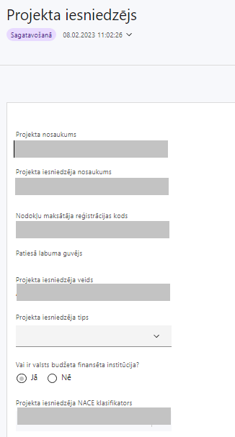 | Projekta nosaukums  Ievada informāciju  Projekta nosaukums nedrīkst pārsniegt vienu teikumu. Tam kodolīgi jāatspoguļo projekta mērķis.
Projekta iesniedzēja nosaukums
Lauks tiek automātiski aizpildīts
Norāda projekta iesniedzēja juridisko nosaukumu.
Projekta iesniedzējs ir noteikts MK noteikumu 22. punktā –
MK noteikumu 22.1. apakšpunktā minētā pašvaldība; vai 22.1. apakšpunktā minētās pašvaldības izveidota iestāde, vai 22.1.apakšpunktā minētās pašvaldības kapitālsabiedrība, kas veic pašvaldības deleģēto pārvaldes uzdevumu izpildi.

Projekta iesniedzēja nosaukumu norāda neizmantojot saīsinājumus, t.i., norāda juridisko nosaukumu.
Nodokļu maksātāja reģistrācijas kods
Lauks tiek automātiski aizpildīts
Patiesā labuma guvējs
Lauks tiek automātiski aizpildīts
Projekta iesniedzēja veids
Lauks tiek automātiski aizpildīts
Projekta iesniedzēja tips
Izvēlas atbilstošo no klasifikatora:
Piemēram:
- lielais uzņēmums
- MVU
- N/A

Pašvaldība vai pašvaldības izveidota iestāde norāda “N/A”.
Pašvaldības kapitālsabiedība, kas veic pašvaldības deleģētos pārvaldes uzdevumus, norāda “lielais uzņēmums” vai “MVU”.
Vai ir valsts budžeta finansēta institūcija?
Izvēlas atbilstošo no klasifikatora:
- Jā – finansējuma saņēmējs, kas saņem projekta priekšfinansējumu no valsts budžeta līdzekļiem,
- Nē – visi pārējie.
Projekta iesniedzēja NACE klasifikators
Ievada informāciju
Projekta iesniedzējs no Centrālās statistikas pārvaldes tīmekļa vietnē pieejamā vispārējās ekonomiskās darbības klasifikatora NACE 2. redakcijas izvēlas savai pamatdarbībai atbilstošo klasi (četru ciparu kodu) un nosaukumu.
- Lai meklētu NACE kodu, jāievada pirmie trīs simboli.
- Ja uz projekta iesniedzēju attiecas vairākas darbības, šajā datu laukā norāda galveno pamatdarbību (arī tad, ja tā ir atšķirīga no projekta tēmas), jo šī informācija tiek izmantota statistikas vajadzībām.

SADAĻA - PROJEKTA APRAKSTS

Vispārīgi

1.1. Kopsavilkums (informācija par projektā plānotajām darbībām, izmaksām, projekta īstenošanas laiku, kas publicējama vietnē esfondi.lv)

Kopsavilkumu ieteicams rakstīt pēc visu pārējo sadaļu aizpildīšanas.

Šajā sadaļā projekta iesniedzējs sniedz visaptverošu, īsu un strukturētu projekta būtības kopsavilkumu, kas jebkuram interesentam sniedz ieskatu par to, kas projektā plānots, tai skaitā norādot informāciju par:
- galvenajām projekta darbībām (īsi, atbilstoši projekta iesnieguma sadaļā “Darbības” paredzētajam);
- plānotajiem rezultātiem;
- projekta kopējām izmaksām (atbilstoši projekta iesnieguma sadaļā “Finansējuma sadalījums pa avotiem” norādītajam). Norādot finansējumu var izcelt plānoto Taisnīgas pārkārtošanās fonda atbalsta apjomu;
- projekta īstenošanas laiku (atbilstoši projekta iesnieguma sadaļā “Īstenošanas grafiks” paredzētajam);
- projektā paredzēto darbību īstenošanas uzsākšanas datumu, ja kādu atbalstāmo darbību īstenošana ir uzsākta vai plānots tās uzsākt pirms līguma par projekta īstenošanu noslēgšanas datuma.
- Šī informācija par projektu pēc projekta iesnieguma apstiprināšanas tiks publicēta Eiropas Savienības fondu vadošās iestādes tīmekļa vietnē www.esfondi.lv
- Pirmās atlases kārtas ietvaros projektu īsteno saskaņā ar civiltiesiskajā līgumā vai vienošanās par projekta īstenošanu noteikto termiņu, bet ne ilgāk kā līdz 2026.gada 31.decembrim (MK noteikumu 42.1. apakšpunkts).
- Izmaksas ir attiecināmas no projekta iesnieguma iesniegšanas brīža sadarbības iestādē, izņemot projekta iesnieguma pamatojošās dokumentācijas sagatavošanas izmaksas, kas ir attiecināmas, ja tās veiktas pēc 2021. gada 1. janvāra (MK noteikumu 41.punkts).

1.2. Projekta mērķis

Šajā sadaļā projekta iesniedzējs identificē un apraksta:
- projekta mērķi un tā pamatojumu;
- projekta mērķa grupu un tās vajadzības;
- mērķa grupas problēmas risinājumu, tai skaitā:
  - sniedz informāciju, kas apliecina, ka projekta ietvaros tiks iegādāts vismaz viens M1 kategorijas specializētais bezemisiju transportlīdzeklis, kas paredzēts arī ratiņkrēslos sēdošu cilvēku un cilvēku ar īpašām vajadzībām pārvadāšanai (turpmāk – M1 kategorijas bezemisiju transportlīdzeklis), M2 kategorijas vai M3 kategorijas bezemisiju transportlīdzeklis, lai saskaņā ar normatīvajiem aktiem pašvaldību darbības jomā īstenotu pašvaldības autonomās funkcijas – gādāt par iedzīvotāju izglītību, nodrošināt iedzīvotājiem atbalstu sociālo problēmu risināšanā, kā arī iespēju saņemt sociālo palīdzību un sociālos pakalpojumus, sniegt iedzīvotājiem daudzveidīgu kultūras piedāvājumu un iespēju piedalīties kultūras dzīvē un gādāt par iedzīvotāju veselību, organizējot veselības aprūpes pakalpojumu pieejamību – un nodrošinātu no šīm autonomajām funkcijām izrietošo pārvaldes uzdevumu izpildi;
  - apraksta kārtību, kādā pašvaldība nodrošina transporta pakalpojumus, lai nodrošinātu izglītojamo nokļūšanu izglītības iestādē vai citā mācību īstenošanas vietā un atpakaļ dzīvesvietā, sociālo pakalpojumu, sociālās palīdzības vai sociālās aprūpes klientu un darbinieku nogādāšanu pakalpojuma sniegšanas vai saņemšanas vietā, pašvaldības kultūras darbinieku vai amatiermākslas kolektīvu nokļūšanu kultūras pasākumu (vai to mēģinājumu) norises vietā pašvaldībā, uz skatēm vai citiem pamatdarbības ietvaros paredzētajiem pasākumiem, kas ir tieši saistīti ar pašvaldības kultūras piedāvājuma nodrošināšanu vai veselības aprūpes pakalpojuma pieejamību, organizējot pacientu nokļūšanu ārstniecības iestādē un atpakaļ dzīvesvietā vai citā veselības aprūpes pakalpojuma sniegšanas vietā, ja esošā sabiedriskā transporta sistēma nav tam piemērota;
- projekts ir iekļauts pašvaldības attīstības programmā un investīciju plānā, un projekta ietvaros paredzēto darbību īstenošana (bezemisiju transportlīdzekļa iegāde) uzlabos gaisa kvalitāti (norādīt tīmekļvietnes saiti, kur pieejams dokuments). Papildus norāda informāciju (ja tāda ir) vai paredzēts īstenot projektu arī Eiropas Savienības kohēzijas politikas programmas 2021.–2027.gadam 6.1.1.3. pasākuma “Atbalsts uzņēmējdarbībai nepieciešamās publiskās infrastruktūras attīstībai, veicinot pāreju uz klimatneitrālu ekonomiku” (projektam jābūt iekļautam investīciju plānā).

Projekta mērķim jābūt:
- atbilstošam pasākuma mērķim, kas norādīts MK noteikumu 9. punktā. Projekta iesniedzējs argumentēti pamato, kā projekts un tajā plānotās darbības atbilst pasākuma mērķim un kā projekta īstenošana dos ieguldījumu pasākuma mērķa sasniegšanā;
- sasniedzamam, t.i., projektā noteikto darbību īstenošanas rezultātā to var sasniegt. Definējot projekta mērķi, jāievēro, ka projekta mērķim ir jābūt atbilstošam projekta iesniedzēja kompetencei un tādam, kuru ar pieejamiem resursiem var sasniegt projektā plānotajā termiņā;
- skaidri definētam, lai, projektam beidzoties, var pārbaudīt, vai tas ir sasniegts;
- atbilstošam projekta mērķa grupai un projekta problēmsituācijai un tās risinājumam;
- izmērāmam, t.i., atbilst MK noteikumu 11. punktā noteiktajiem rādītājiem un sniedz ieguldījumu mērķa sasniegšanā. Tai skaitā projekta iesniegumā ir norādīta plānotā bezemisiju transportlīdzekļa kategorija, sēdvietu skaits, kā arī plānotais pārvadāto pasažieru skaits gadā un iesniegti to pamatojošie dokumenti, piemēram, sociālās aprūpes klientu skaits, kuriem nepieciešama sociālā palīdzība vai sociālā aprūpe, vai izglītojamo skaits pašvaldībā, vai kultūras darbinieku un amatiermākslas kolektīvu dalībnieku skaits pašvaldībā.
- Ieteicams projekta mērķi formulēt, nenorādot tajā konkrētas adreses, projekta iznākuma un rezultāta rādītāja vērtības u.tml.

Projekta mērķa grupai jābūt tādai:
- uz kuru attiecas projekta darbības;
- kuru tieši ietekmēs projekta rezultāti;
- kuras vajadzības pamato projektā plānoto darbību nepieciešamību.
- Atlasē tiek atbalstīts projekts, kurā:
  - skaidri identificējams mērķis un tā pamatojums;
  - mērķa grupa atbilst pasākuma mērķa grupai, kas noteikta MK noteikumu 10. punktā –pasākuma mērķa grupa ir pašvaldības, pašvaldību izglītības iestāžu izglītojamie, sociālo pakalpojumu, sociālās palīdzības un sociālās aprūpes saņēmēji, pašvaldības kultūras darbinieki un amatiermākslas kolektīvi un veselības aprūpes pakalpojumu saņēmēji.
  - plānotās darbības risinās identificētās mērķa grupas vajadzības un problēmas;
  - pasākuma ietvaros projekta iesniegumu var iesniegt par darbībām, kas ietver investīcijas bezemisiju transportlīdzekļu iegādei un uzlādes infrastruktūras izveidei (ja attiecināms):
  - komunikācijas un vizuālās identitātes prasību nodrošināšanas pasākumi par projekta īstenošanu;
  - projekta vadības nodrošināšana.

Projekta īstenošanas vieta

Šajā sadaļā projekta iesniedzējs identificē un apraksta projekta īstenošanas vietu, norādot:
- Projekta īstenošanas vietas adresi;
- Kadastra numuru (ja attiecināms);
- Projekta īstenošanas vietas – kadastra apzīmējumu (ja attiecināms).

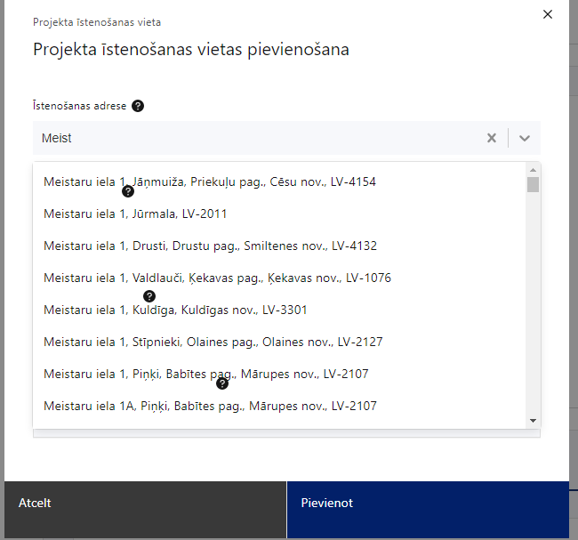 | Projekta īstenošanas vieta  Ievada projekta īstenošanas vietas adresi  Pasākuma īstenošanas vieta ir noteikta MK noteikumu 5. punktā – t.i., Kurzemes,  Latgales, Vidzemes un Zemgales statistiskais reģions saskaņā ar 2022. gada 25. novembrī spēkā esošo Statistiski teritoriālo vienību nomenklatūras 3. līmeņa (NUTS 3. līmenis) klasifikāciju.
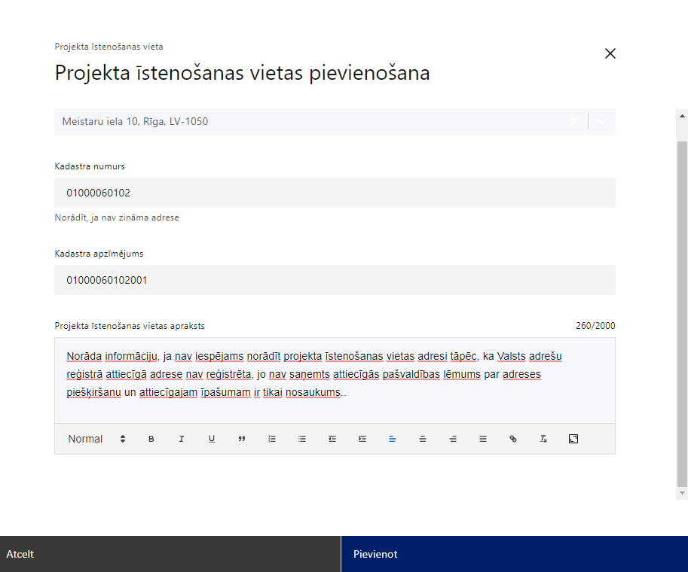 | Kadastra numurs  Var norādīt īpašuma kadastra numuru (11 cipari)
Kadastra apzīmējums
Norāda ēkas kadastra apzīmējumu (14 cipari)
Norāda projekta īstenošanas vietas – konkrētās zemes kadastra apzīmējumu (ja attiecināms)
Projekta īstenošanas vietas apraksts
Ievada informāciju.
Norāda informāciju, kura no projekta darbībām tiks īstenota attiecīgajā vietā.

! Ja projekta iesniedzējam uz projekta iesnieguma iesniegšanas brīdi nav nodrošinātas īpašumtiesības, norāda, ka tiesības veikt ieguldījumus zemes īpašumā tiks nostiprinātas zemesgrāmatā līdz civiltiesiskā līguma vai vienošanās par projekta īstenošanu noslēgšanai.
- Pasākuma ietvaros ieguldījumus infrastruktūrā var veikt finansējuma saņēmēja īpašumā vai publiskas personas īpašumā, ja īpašuma turējuma tiesības projekta iesniedzējs ir ieguvis uz termiņu, kas nav īsāks par pieciem gadiem no projekta noslēguma maksājuma veikšanas finansējuma saņēmējam.
- Projekta iesniegumam ir jāpievieno dokumenti (attiecināms, ja dokumenti nav pieejami Valsts vienotajā datorizētajā zemesgrāmatā www.zemesgramata.lv ), kas apliecina, ka infrastruktūra, kurā paredzēts veikt ieguldījumus projekta ietvaros, atrodas projekta iesniedzēja īpašumā (MK noteikumu 24.3. apakšpunkts).
- Atbilstoši MK noteikumu 51. punktam - īpašuma tiesības attiecībā uz projekta ietvaros atbalstītajiem infrastruktūras objektiem nemaina, un ieguldījums paliek Latvijas Republikas teritorijā vismaz uz projekta dzīves cikla laiku pēc projekta noslēguma maksājuma veikšanas finansējuma saņēmējam. Īpašuma tiesības nostiprina zemesgrāmatās (izņemot gadījumu, ja pašvaldības īpašums uz normatīvā akta, līguma vai pašvaldības lēmuma pamata ir nodots pašvaldības iestādes – projekta iesniedzēja – pārvaldīšanā vai ja īpašuma tiesības uz īpašuma objektu ir spēkā bez to nostiprināšanas zemesgrāmatās).

Mērķa grupas apraksts

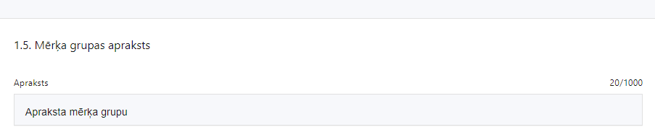
- Apraksta projekta mērķa grupu, uz kuru attieksies projekta darbības un kuru tieši ietekmēs projekta rezultāti, tai skaitā norāda informāciju par mērķa grupas lielumu (apskatot demogrāfiskās tendences pēdējo ne mazāk kā 3 gadu laikā un prognozes ne mazāk kā tuvāko 5 gadu laikā).
- Pamato projekta darbību saistību ar mērķa grupas vajadzību nodrošināšanu, kam ir izvēlēts iespējami labākais risinājums, salīdzinot ar citām pieejamajām alternatīvām, tai skaitā ar esošo risinājumu (ja tādi ir) tehnisko stāvokli un funkcionalitāti mērķa sasniegšanai.
- Atlasē tiek atbalstīti projekti, kuru mērķa grupa atbilst pasākuma mērķa grupai, kas norādīta MK noteikumu 10. punktā - pašvaldības, pašvaldību izglītības iestāžu izglītojamie, sociālo pakalpojumu, sociālās palīdzības un sociālās aprūpes saņēmēji, pašvaldības kultūras darbinieki un amatiermākslas kolektīvi un veselības aprūpes pakalpojumu saņēmēji.

Projekta īstenošana un vadība

Projekta administrēšanas kapacitāte

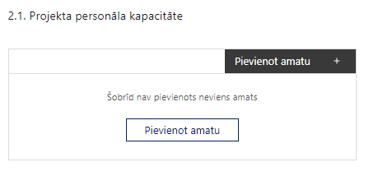 | Pievieno amatu.  Var pievienot vairākus amatus, katram izveidojot atsevišķu tabulu.

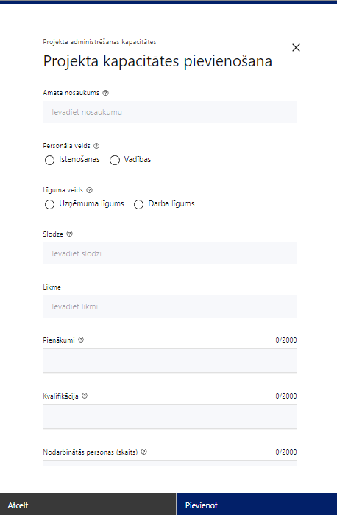 | Amata nosaukums  Ievada informāciju  Norāda amata nosaukumu. Var pievienot vairākus projekta vadības pārstāvjus, katram veidojot atsevišķu tabulu
Personāla veids
Izvēlnē atzīmē atbilstošo:
- īstenošanas
- vadības

Īstenošanas personāla veidu šajā pasākumā neatzīmē.
Vai projektā paredzētas atlīdzības izmaksas projekta vadībai?
Izvēlnē atzīmē atbilstošo
Līguma veids
Izvēlnē atzīmē atbilstošo:
- uzņēmuma līgums
- darba līgums/rīkojums par civildienestu
Slodze
Ievada informāciju
Norāda amatā nodarbinātās personas slodzi projektā
Pienākumi
Ievada informāciju
Norāda amatā nodarbinātās personas pienākumus projektā
Kvalifikācija
Ievada informāciju
Norāda amatā nodarbinātai personai izvirzītās kvalifikācijas, pieredzes un kompetences prasības
Nodarbināto personu skaits
Ievada informāciju
Norāda atbilstošajā amatā nodarbināto skaitu

Šajā sadaļā projekta iesniedzējs:
- sniedz informāciju par projekta vadības procesu un tā organizēšanu, norāda vadības procesa organizēšanai nepieciešamos atbildīgos speciālistus – to amatus, galvenos uzdevumus, pieejamību vai plānoto iesaistīšanu projekta ieviešanas laikā, tiem plānoto nepieciešamo kvalifikāciju, pieredzi un kompetenci;
- apraksta projekta vadības sistēmu, tai skaitā kādas darbības plānotas, lai nodrošinātu sekmīgu projekta vadības īstenošanu, kādi uzraudzības instrumenti plānoti projekta vadības kvalitātes nodrošināšanai un kontrolei;

- Saskaņā ar MK noteikumu 36.6. apakšpunktu, projekta vadības personāla izmaksas, kuras saskaņā ar Eiropas Parlamenta un Padomes Regulas (ES) 2021/1060 (2021. gada 24. jūnijs), ar ko paredz kopīgus noteikumus par Eiropas Reģionālās attīstības fondu, Eiropas Sociālo fondu Plus, Kohēzijas fondu, Taisnīgas pārkārtošanās fondu (turpmāk – TPF) un Eiropas Jūrlietu, zvejniecības un akvakultūras fondu un finanšu noteikumus attiecībā uz tiem un uz Patvēruma, migrācijas un integrācijas fondu, Iekšējās drošības fondu un Finansiāla atbalsta instrumentu robežu pārvaldībai un vīzu politikai (turpmāk – regula Nr. 2021/1060) 55. panta 1. punktu plāno kā vienu izmaksu pozīciju, piemērojot vienoto izmaksu likmi trīs procentu apmērā no projekta tiešajām attiecināmajām izmaksām, bet neieskaitot tiešās personāla izmaksas.
- Saskaņā ar MK noteikumu 37. punktu, netiešās attiecināmās izmaksas ir finansējuma saņēmēja projekta vadības personāla administratīvās izmaksas, un tās plāno kā vienu izmaksu pozīciju, piemērojot netiešo izmaksu vienoto likmi 15 procentu apmērā no šo noteikumu 36.6. apakšpunktā minētajām tiešajām attiecināmajām personāla izmaksām.

2.2. Projekta īstenošanas kapacitāte
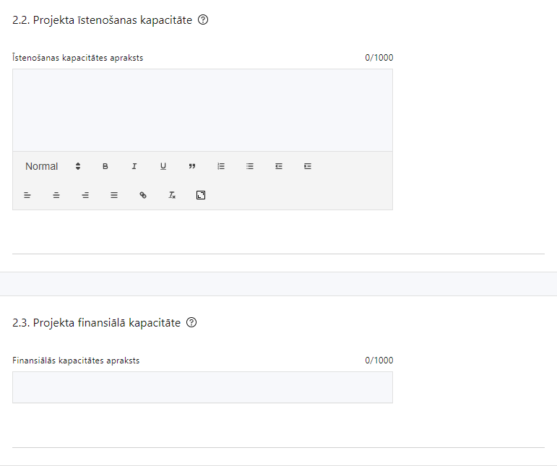
Šajā sadaļā projekta iesniedzējs:
- apraksta projekta īstenošanas procesu un tā organizēšanu;
- sniedz informāciju par projektā plānoto speciālistu pieejamību vai plānoto iesaistīšanu projekta īstenošanas laikā, projekta vadībai un īstenošanai nepieciešamo un pieejamo materiāltehnisko nodrošinājumu;
- apraksta iepirkuma procedūras veikšanu (vai ir uzsākta, noslēgusies) un citu informāciju, kas liecina par projekta iesniedzēja kapacitāti īstenot projektā plānotās darbības;
- norāda informāciju, kā tiks nodrošināts zaļais publiskais iepirkums būvdarbu vai preču, vai pakalpojumu grupās, kurās ir izstrādāts regulējums nacionālajos normatīvajos aktos par prasībām zaļajam publiskajam iepirkumam un to piemērošanas kārtību.
- apraksta, kā tiks nodrošināta vides piekļūstamība un izmantojamība veicot sociāli atbildīgu publisko iepirkumu, kur tas ir attiecināms un atbilstošs ieguldījumu specifikai.
- norāda, ka uzkrās datus par projektā plānotajiem un sasniegtajiem MK noteikumu 11. punktā minētajiem rādītājiem un informēs sadarbības iestādi;
- norāda, ka sniegs sadarbības iestādei informāciju par MK noteikumu 43.2. apakšpunktā minētajiem horizontālo principu rādītājiem un informāciju par MK noteikumu 11. punktā minēto rādītāju vērtību sasniegšanu, tai skaitā:
- sniedz informāciju, kā tiks nodrošināta datu uzkrāšana par projekta ietekmi uz horizontālo principu rādītājiem:
- horizontālā principa (turpmāk – HP) “Vienlīdzība, iekļaušana, nediskriminācija un pamattiesību ievērošana” (turpmāk – VINPI) rādītājiem (ja attiecināms, minimālā prasība ir nodrošināt vismaz vienu no zemāk minētajiem diviem HP VINPI rādītājiem):
- objektu skaits, kuros Taisnīgas pārkārtošanās fonda ieguldījumu rezultātā ir nodrošināta vides un informācijas pieejamība;
- transportlīdzekļu vienības, kurās ar Taisnīgas pārkārtošanās fonda ieguldījumu rezultātā ir nodrošināta vides un informācijas piekļūstamība;
- konsultatīva rakstura pasākumu skaits par būvētās vides piekļūstamību personām ar dažādiem funkcionāliem traucējumiem (piemēram, vides piekļūstamības ekspertu konsultācijas būvprojekta izstrādes un pabeigšanas posmā).
- horizontālo principu īstenošanu (ja attiecināms):
- klimatdrošināšana;
- energoefektivitāte pirmajā vietā;
- nenodarīt būtisku kaitējumu;

- norāda informāciju, kā tiek / tiks nodrošināta HP VINPI vispārīgo darbību attiecībā uz projekta vadības un īstenošanas personālu ievērošana. Projekta ietvaros minimālā prasība ir nodrošināt vismaz vienu HP VINPI vispārīgo darbību attiecībā uz projekta vadības un īstenošanas personālu. Zemāk norādīti HP VINPI vispārīgo darbību piemēri attiecībā uz projekta vadības un īstenošanas personālu:
  - virzīti pasākumi, kas sekmē darba un ģimenes dzīves līdzsvaru, paredzot elastīga un nepilna laika darba iespēju nodrošināšanu vecākiem ar bērniem un personām, kuras aprūpē tuviniekus;
  - projekta vadības un īstenošanas personāla atlase nodrošināta bez jebkādas tiešas vai netiešas diskriminācijas, veicina mazāk pārstāvētā dzimuma piesaisti, personu ar invaliditāti piesaisti un nediskriminē pēc rases, etniskās izcelsmes, dzimuma, vecuma, invaliditātes, reliģiskās, pārliecības, seksuālās orientācijas vai citiem apstākļiem;
  - sievietēm un vīriešiem nodrošināta vienlīdzīga darba samaksa un vienlīdzīgas karjeras izaugsmes iespējas, tostarp nodrošinot dalību apmācībās, semināros, komandējumos, (tai skaitā piemērota vienlīdzīga bonusu sistēma, veselības apdrošināšana u.c.).
- HP VINPI vispārīgās darbības attiecībā uz projekta vadību un īstenošanu ievērošanu apraksts tiks vērtēts, lai piešķirtu punktus kvalitātes kritērijā Nr. 4.6. Plašāks skaidrojums par projekta iesniegumā iekļaujamām HP VINPI darbībām un HP VINPI rādītājiem ir iekļauts šīs metodikas sadaļā ”Darbības”, kā arī LM/TM izstrādātajās vadlīnijās horizontālā principa “Vienlīdzība, iekļaušana, nediskriminācija un pamattiesību ievērošana” īstenošanai un uzraudzībai (2021–2027) (pieejamas šeit: https://www.lm.gov.lv/lv/vadlinijas-horizontala-principa-vienlidziba-ieklausana-nediskriminacija-un-pamattiesibu-ieverosana-istenosanai-un-uzraudzibai-2021-2027). Projekta iesniegumā izmantojami šajos piemēros un HP VINPI vadlīniju 8.sadaļā norādītie vispārīgo darbību formulējumi.

- norāda, ka sniegs informāciju par:
- projekta ietvaros iegādāto bezemisiju transportlīdzekļu vienību un uzlādes punktu (ja attiecināms) skaitu un projekta ietekmi uz SEG emisiju samazinājumu, pamatojot, kā bezemisiju transportlīdzekļu izmantošana veicinās SEG emisiju samazināšanu, un norādot SEG emisiju samazinājuma vērtību;
- projekta ietvaros aizstāto ar fosilās izcelsmes darbināmo transportlīdzekļu, kurus pārtrauc ekspluatēt, skaitu (ja attiecināms);
- pārvadāto pasažieru skaitu gadā;
- novadu teritoriālo vienību skaitu, kas iekļautas bezemisiju transportlīdzekļa maršrutā (ja attiecināms).

2.3. Projekta finansiālā kapacitāte

Šajā sadaļā projekta iesniedzējs sniedz informāciju par pieejamajiem finanšu līdzekļiem projekta īstenošanai, tai skaitā:
- raksturo projekta finansiālo kapacitāti, tai skaitā ir norādīti un pamatoti finansējuma avoti projektā plānotā projekta iesniedzēja līdzfinansējuma nodrošināšanai;
- sniedz pamatojumu par projekta iesnieguma iesniedzēja spēju nodrošināt nepieciešamo projekta iesniedzēja līdzfinansējumu, tai skaitā, pamatojot pieejamību norādītajiem finansējuma avotiem projekta īstenošanas laikā un pamatojot nepārtrauktas finanšu plūsmas nodrošināšanu projekta ieviešanai tā plānotajā apjomā un termiņā;
- norāda, vai projekta attiecināmajās izmaksās ir iekļauts pievienotās vērtības nodoklis (turpmāk – PVN) atbilstoši regulas Nr. 2021/1060 64. panta 1. punkta “c” apakšpunktā ietvertajiem nosacījumiem (MK noteikumu 39. punkts);
- norāda informāciju, vai un kādā apmērā plānots pieprasīt avansu projekta īstenošanai;
- apliecina, ka projektā plānotie ieguldījumi par tām pašām izmaksām vienlaikus netiks finansēti ar cita projekta ietvaros piesaistītu līdzfinansējumu, novēršot dubultā finansējuma risku.

- Atlasē atbilstoši MK noteikumu 38. punktā noteiktajam PVN, kas tiešā veidā saistīts ar projektu, uzskatāms par attiecināmām izmaksām saskaņā ar regulas Nr. 2021/1060 64. panta 1. punkta “c” apakšpunktā ietvertajiem nosacījumiem.

- Izmaksas, kas saskaņā ar MK noteikumiem nav iekļaujamas kā attiecināmās izmaksas, ir finansējamas ārpus projekta (MK noteikumu 39. punkts).

- Projekta īstenošanas gaitā radušās sadārdzinājuma izmaksas finansējuma saņēmējs sedz no saviem līdzekļiem (MK noteikumu 40. punkts).

2.4. Projekta risku izvērtējums

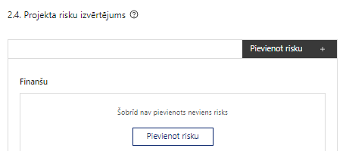 | Pievieno risku.  Var pievienot vairākus riskus, katram izveidojot atsevišķu tabulu

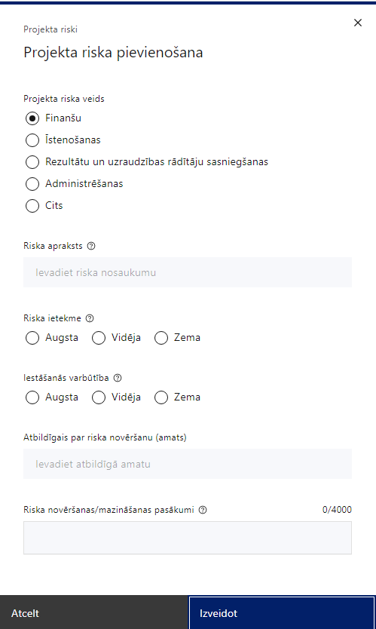 | Projekta riska veids  Izvēlnē atzīmē atbilstošo:  - finanšu,  - īstenošanas,  - rezultātu un uzraudzības rādītāju sasniegšanas,  - administrēšanas,  - cits.
Riska apraksts
Ievada informāciju
Definē riska nosaukumu un sniedz tā aprakstu
Riska ietekme
Izvēlnē atzīmē atbilstošo riska ietekmes līmeni:
- augsts,
- vidējs
- zems.
Iestāšanās varbūtība
Izvēlnē atzīmē atbilstošo riska iestāšanās varbūtības līmeni:
- augsts,
- vidējs,
- zems.
Atbildīgais par riska novēršanu (amats)
Ievada informāciju
Norāda atbildīgā amatu
Riska novēršanas/mazināšanas pasākumi
Ievada informāciju
Sniedz riska novēršanas/mazināšanas pasākuma aprakstu

Šajā sadaļā projekta iesniedzējs:
- identificē un analizē projekta īstenošanas riskus vismaz šādā griezumā: finanšu, īstenošanas, rezultātu un uzraudzības rādītāju sasniegšanas, administrēšanas riski. Var norādīt arī citus riskus;
- sniedz katra riska aprakstu, t.i., konkretizē riska būtību, kā arī raksturo, kādi apstākļi un informācija pamato tā iestāšanās varbūtību;
- norāda katra riska ietekmes līmeni (augsts, vidējs, zems) uz projekta ieviešanu un mērķa sasniegšanu. Novērtējot riska ietekmes līmeni, ņem vērā tā ietekmi uz projektu kopumā – projekta finanšu resursiem, projektam atvēlēto laiku, plānotajām darbībām, rezultātiem un citiem projektam raksturīgiem faktoriem. Izmanto šādu risku ietekmes novērtēšanas skalu:
  - riska ietekme ir augsta, ja riska iestāšanās gadījumā tam ir ļoti būtiska ietekme un ir būtiski apdraudēta projekta ieviešana, mērķu un rādītāju sasniegšana, būtiski jāpalielina finansējums vai rodas apjomīgi zaudējumi;
  - riska ietekme ir vidēja, ja riska iestāšanās gadījumā, tas var ietekmēt projekta īstenošanu, kavēt projekta sekmīgu ieviešanu un mērķu sasniegšanu;
  - riska ietekme ir zema, ja riska iestāšanās gadījumā tam nav būtiskas ietekmes un tas neietekmē projekta ieviešanu;
- analizē katra riska iestāšanās varbūtību un biežumu projekta īstenošanas laikā vai noteiktā laika periodā, piemēram, attiecīgās darbības īstenošanas laikā, ja risks attiecināms tikai uz konkrētu darbību. Riska iestāšanās varbūtībai izmanto šādu skalu:
  - iestāšanās varbūtība ir augsta, ja ir droši vai gandrīz droši, ka risks iestāsies, piemēram, reizi gadā;
  - iestāšanās varbūtība ir vidēja, ja ir iespējams (diezgan iespējams), ka risks iestāsies, piemēram, vienu reizi projekta laikā;
  - iestāšanās varbūtība ir zema, ja mazticams, ka risks iestāsies, var notikt tikai ārkārtas gadījumos;
- katram riskam norāda projekta iesniedzēja plānotos un ieviešanas procesā esošos riska pasākumus, kas mazina riska ietekmes līmeni vai mazina iestāšanās varbūtību, tai skaitā norāda informāciju par pasākumu īstenošanas biežumu un par risku novēršanas/ mazināšanas pasākumu īstenošanu atbildīgās personas. Izstrādājot pasākumus, jāņem vērā, ka pasākumiem ir jābūt reāliem, ekonomiskiem (izmaksām ir jābūt mazākām nekā iespējamie zaudējumi), koordinētiem visos līmeņos un atbilstošiem projekta iesniedzēja izstrādātajiem vadības un kontroles pasākumiem (iekšējiem normatīvajiem aktiem), kas nodrošina kvalitatīvu projekta ieviešanu.

2.5. Projekta saturiskā saistība ar citiem projektiem

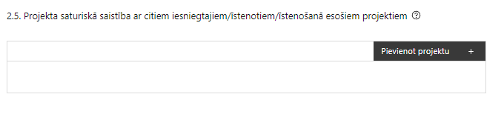 | Pievieno projektu.  Var pievienot vairākus projektus, katram izveidojot atsevišķu tabulu

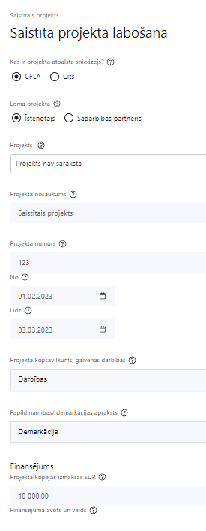  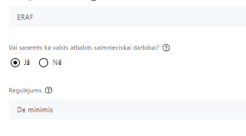 | Kas ir projekta atbalsta sniedzējs?  Izvēlnē atzīmē atbilstošo:  CFLA,  cits
Lomas projektā

Izvēlnē atzīmē atbilstošo:

projekta īstenotājs,

sadarbības partneris
Projekts

Izvēlnē atzīmē atbilstošo projektu no saraksta vai atzīmē “Projekts nav sarakstā” un ievada informāciju par saistīto projektu
Projekta nosaukums
Ievada informāciju
Norāda saistītā projekta nosaukumu
Projekta numurs
Ievada informāciju
Norāda saistītā projekta numuru
Īstenošanas periods no-, - līdz
Datuma izvēles laukā izvēlas datumu no kalendāra

Ievada saistītā projekta īstenošanas periodu
Projekta kopsavilkums, galvenās darbības

Ievada informāciju

Sniedz visaptverošu, strukturētu projekta būtības kopsavilkumu, norādot galvenās projekta darbības.
Papildināmības/demarkācijas apraksts

Ievada informāciju

Apraksta plānoto darbību un izmaksu demarkāciju.
Finansējums
Ievada informāciju
Norāda projekta kopējās izmaksas EUR
Finansējuma avots un veids
Ievada informāciju
Norāda finansējuma avotus un veidu (valsts/ pašvaldību budžets, ES fondi, cits)
Vai saņemts kā valsts atbalsts saimnieciskai darbībai?
Izvēlnē atzīmē atbilstošo: jā vai nē
Regulējums
Ievada informāciju. Lauks ir redzams, ja jautājumā “Vai saņemts kā valsts atbalsts saimnieciskai darbībai?” atzīmēts “Jā”.
Norāda valsts atbalsta regulējumu saskaņā ar kuru atbalsts sniegts (Vairāk informācijas par valsts atbalsta regulējumu - https://www.cfla.gov.lv/lv/valsts-atbalsta-regulejums)

Šajā sadaļā projekta iesniedzējs sniedz informāciju par projekta iesniedzēja iesniegtiem, īstenotajiem, tai skaitā jau pabeigtajiem vai īstenošanā esošiem projektiem, ar kuriem konstatējama projekta iesniegumā plānoto darbību un izmaksu demarkācija (skaidra nošķiršana), ieguldījumu sinerģija.

! Sniegtajai informācijai jāapliecina dubultā finansējuma neesamība un plānoto darbību un izmaksu demarkācija, ieguldījumu sinerģija, t.i., projektā plānotās izmaksas nav un netiks finansētas no citiem Eiropas Savienības finanšu avotiem vai citiem ārvalstu finanšu instrumentiem, kā arī valsts un pašvaldību budžeta līdzekļiem.

! Vēršam uzmanību, ka atbilstoši MK noteikumu 53. punktam - vienu un to pašu M1, M2 vai M3 kategorijas bezemisiju transportlīdzekļu iegādei un, ja attiecināms, to darbības nodrošināšanai nepieciešamās uzlādes infrastruktūras izveidei paredzētās darbības neiekļauj vairākos šī pasākuma ietvaros iesniegtajos projektos.

Projekta rezultātu uzturēšana un ilgtspējas nodrošināšana

Aprakstīt, kā tiks nodrošināta projektā sasniegto rezultātu uzturēšana pēc projekta pabeigšanas

Šajā sadaļā projekta iesniedzējs norāda, kā tiks nodrošināta projekta īstenošanas rezultātā radīto vērtību (projekta darbību rezultātu, kas norādītas sadaļā “Darbības”) uzturēšana visā dzīves cikla laikā, saskaņā ar MK noteikumu 62.1. apakšpunktam.

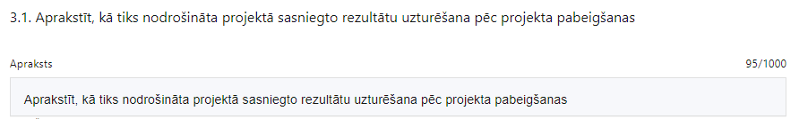

Aprakstīt, kā tiks nodrošināta projektā sasniegto rādītāju ilgtspēja pēc projekta pabeigšanas

Šajā sadaļā projekta iesniedzējs norāda, kā tiks nodrošināta projekta īstenošanas rezultātu ilgtspēja un uzturēšana atbilstoši MK noteikumu 62.2. apakšpunktam.

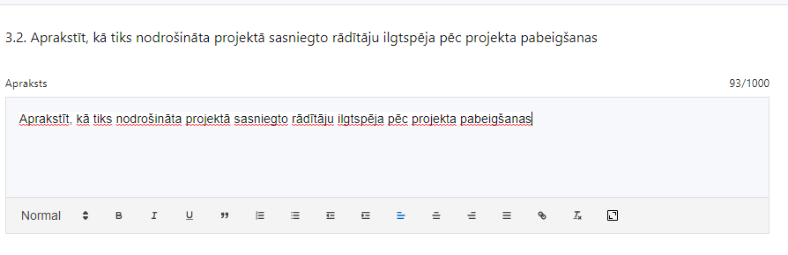

SADAĻA – DARBĪBAS

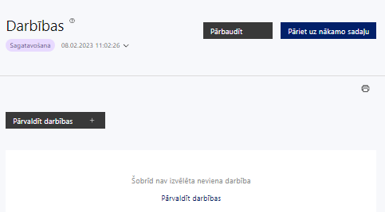 | Izmantojot funkciju “Pārvaldīt darbības” izvēlas projekta darbības

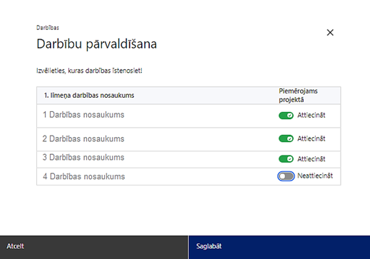 | No pasākuma definētajām darbībām izvēlās projektā plānotās darbības, veicot atzīmi “Attiecināt”.  Caur funkciju “Labot” pievieno darbības aprakstu

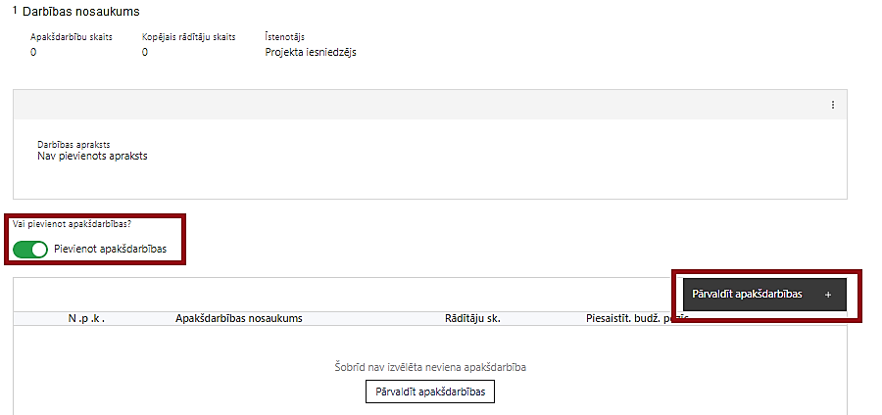  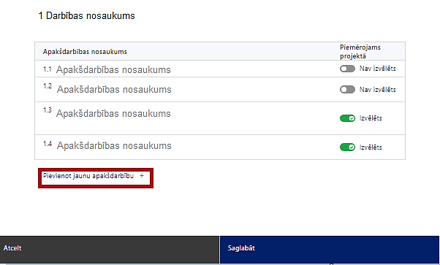  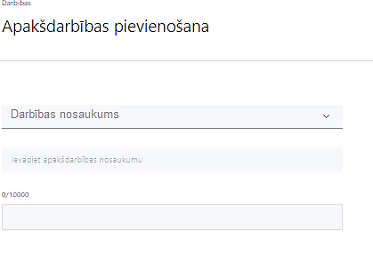  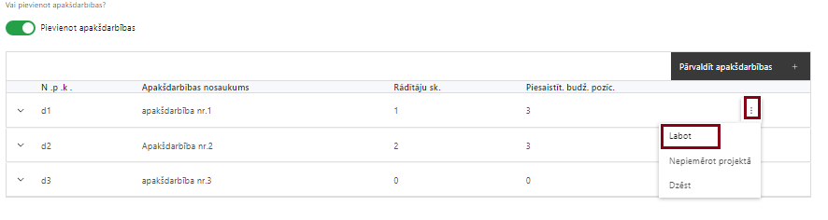 | Nepieciešamības gadījumā definē jaunu apakšdarbību, veicot atzīmi “Pievienot apakšdarbības”  Ir iespējamas izņēmuma situācijas, ka projekta iesniegumā darbībai nenorāda apakšdarbības. Piemēram, ja, ierobežota finansējuma dēļ, projekta iesniegumā plāno tikai būvdarbus un visas saistītās izmaksas par projektēšanu, publicitāti, projekta vadību, būvuzraudzību, autoruzraudzību u.tml. veic ārpus projekta.  Katrai definētajai darbībai projekta iesniedzējs izveido vienu vai vairākas apakšdarbības, veicot atzīmi “Pievienot apakšdarbību” un definējot apakšdarbību, sniedz tās aprakstu un nosaka rezultātus.  Caur funkciju “Labot” pievieno darbības aprakstu, ja darbībai neparedz apakšdarbības. Ja darbībai ir apakšdarbības, tad aprakstu sniedz par katru apakšdarbību.
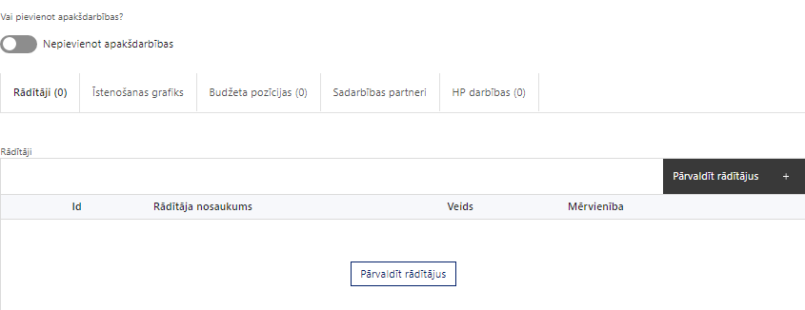 | Izveidotajām darbībām/ apakšdarbībām:  - apakšsadaļā “Rādītāji” atzīmē rādītājus, kuri attiecas uz konkrēto darbību/apakšdarbību, un/ vai pievieno darbības/apakšdarbības rezultātu, tā mērvienību un skaitu (izmantojot funkciju “Labot”);  Darbības/apakšdarbības rezultāts nav obligāti jāpievieno, tad darbības/ apakšdarbības aprakstā norāda darbības/ apakšdarbības sasniedzamo rezultātu (piemēram, transportlīdzekļu skaitu, gadu skaitu, līgumu skaitu u.c.). Ja vairākām apakšdarbībām ir viens rezultāts, piemēram, viens līgums, rezultātu dala proporcionāli pa darbībām, uz kurām tas attiecas.  - apakšsadaļā “Īstenošanas grafiks” attiecīgajai darbībai/ apakšdarbībai, izmantojot funkcionalitāti , norāda atbilstošo īstenošanas periodu;  - apakšsadaļā “Budžeta pozīcijas” automātiski tiek ielasītas piesaistītās projekta budžeta pozīcijas (izmaksas) no projekta iesnieguma sadaļas “Projekta budžeta kopsavilkums”  Izmaksu pozīciju piesaistīšana jāveic sadaļā “Projekta budžeta kopsavilkums” attiecīgajai izmaksu pozīcijai kolonnā “Projekta darbības numurs” izvēloties attiecīgās definētās darbības/apakšdarbības numuru/nosaukumu

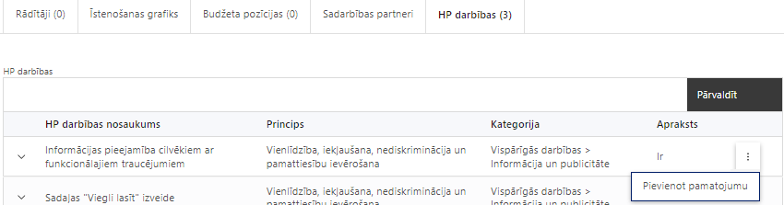 | Sadaļā “HP darbības” atzīmētajai HP darbībai, kas tiks īstenotas līdz ar projekta darbību vai apakšdarbību, caur funkciju “Pievienot pamatojumu” pievieno izvēlētās HP darbības pamatojumu, raksturojot, kā ar konkrētām aktivitātēm darbības ietvaros tiks risinātas mērķa grupas problēmas.  Izmantojot funkciju “Pievienot pamatojumu”, pievieno izvēlētās HP VINPI, “Klimatdrošināšana”, “Energoefektivitāte pirmajā vietā” un “Nenodarīt būtisku kaitējumu” darbības aprakstu, norādot un raksturojot konkrētas vispārīgās un specifiskās horizontālā principa darbības, kas tiks īstenotas attiecīgās darbības/ apakšdarbības ietvaros

Apakšdarbībām jābūt:
- precīzi definētām un ar reāli sasniedzamu rezultātu, tā skaitlisko izteiksmi un atbilstošu mērvienību. Katrai projekta apakšdarbībai (darbībai, ja nav apakšdarbības) norāda vismaz vienu precīzi definētu, izmērāmu un reāli sasniedzamu rezultātu, tā skaitlisko izteiksmi un atbilstošu mērvienību, kas loģiski izriet no apakšdarbības nosaukuma un apraksta (piemēram, gabali, komplekti, līgumi);
- pamatotām, t.i., tās tieši ietekmē projekta mērķa, rezultātu un rādītāju sasniegšanu, ir pamatota to nepieciešamība, aprakstīta to ietvaros plānotā rīcība;
- sasaistītām ar projekta iesniegumā plānoto laika grafiku – tās ir secīgas un nodrošina projekta iznākuma un rezultāta rādītāju sasniegšanu;
- piesaistītiem projekta rādītājiem un budžeta pozīcijai/-ām (kad sadaļa “Projekta budžeta kopsavilkums” ir aizpildīta);
- apakšdarbības “Komunikācijas un vizuālās identitātes prasību nodrošināšanas pasākumi” ietvaros paredz:
- projekta iesniedzēja oficiālajā tīmekļa vietnē, ja šāda vietne ir, un sociālo mediju vietnēs publicēt īsu un ar atbalsta apjomu samērīgu aprakstu par projektu, tostarp tā mērķiem un rezultātiem, un norādi, ka projekts līdzfinansēts ar Eiropas Savienības saņemtu finansiālu atbalstu;
- ar projekta īstenošanu saistītajos dokumentos un komunikācijas materiālos, ko paredzēts izplatīt sabiedrībai vai dalībniekiem, sniegt pamanāmu paziņojumu, kurā tiks uzsvērts no Eiropas Savienības saņemtais atbalsts;
- tiklīdz sāksies projekta faktiskā īstenošana, kas ietver materiālas investīcijas, vai tiklīdz tiks uzstādīts iegādātais aprīkojums, uzstādīt sabiedrībai skaidri redzamas ilgtspējīgas plāksnes vai informācijas stendus, kuros ir attēlota Eiropas Savienības emblēma attiecībā uz projektā plānotajām darbībām un aktivitātēm.

- Plānojot projekta komunikācijas un vizuālās identitātes prasību nodrošināšanas pasākumus, jāņem vērā Eiropas Savienības fondu 2021.–2027. gada plānošanas perioda un Atveseļošanas fonda komunikācijas un dizaina vadlīnijās noteiktās prasības. Ar minētajām vadlīnijām var iepazīties tīmekļa vietnē: https://www.esfondi.lv/normativie-akti-un-dokumenti/2021-2027-planosanas-periods/komunikacijas-un-dizaina-vadlinijas.

- Izveidot drukāšanai gatavus PDF failus informācijas stendiem, plāksnēm un plakātiem, kas paredzēti konkrētiem projektiem, ir iespējams tiešsaistes ģeneratorā: https://ec.europa.eu/regional_policy/policy/communication/online-generator_lv?lang=lv.

Šajā sadaļā projekta iesniedzējs:
- norāda plānotās darbības horizontālā principa “Nenodarīt būtisku kaitējumu” ievērošanai, kas atbilst Eiropas Savienības un nacionālajiem normatīvajiem aktiem vides jomā (vai apliecina to ievērošanu);

! Ja projektā paredzētas būvniecības darbības, t.i., uzlādes punkta iegāde un uzstādīšana, norāda plānotās darbības horizontālā principa “Klimatdrošināšana” un principa “Nenodarīt būtisku kaitējumu” ievērošanai attiecībā uz klimata pārmaiņu mazināšanu un pielāgošanos klimata pārmaiņām:
- ir aprakstīt, kādi pasākumi ir paredzēti, kas veicina CO₂ piesaisti.
Ja uzlādes infrastruktūru plānots izveidot teritorijā, kas jau veic CO₂ piesaisti, ir paredzēti tādi pasākumi, kas nodrošina CO₂ piesaistes uzlabošanu (piemēram, koku stādīšana vai teritorijas apzaļumošana CO₂ piesaistes palielināšanai vai saglabāšanu līdzšinējā apjomā). Lai pierādītu, ka teritorija, kurā plānota uzlādes infrastruktūras izveide, jau nodrošina CO₂ piesaisti, projekta pielikumā papildus iekļaut konkrētās teritorijas, kur plānotā uzlādes infrastruktūra, digitālu satelīta vai aerofoto (ne vecāku par 5 gadiem) attēli.
    - projektā paredzēts īstenot aktivitātes, kas nodrošina klimata pārmaiņu mazināšanu, t.i., siltumnīcefekta gāzu emisiju samazināšanu vai oglekļa dioksīda piesaisti;
    - projektā tiek nodrošināta atbilstība pielāgošanās klimata pārmaiņām aspektiem;

Vispārīgo horizontālā principa darbību piemēri projekta iesniegumā:
1) attiecībā uz projekta vadības un īstenošanas personālu:
- virzīti pasākumi, kas sekmē darba un ģimenes dzīves līdzsvaru, paredzot elastīga un nepilna laika darba iespēju nodrošināšanu vecākiem ar bērniem un personām, kuras aprūpē tuviniekus;
- projekta vadības un īstenošanas personāla atlase nodrošināta bez jebkādas tiešas vai netiešas diskriminācijas, veicina mazāk pārstāvētā dzimuma piesaisti, personu ar invaliditāti piesaisti un nediskriminē pēc rases, etniskās izcelsmes, dzimuma, vecuma, invaliditātes, reliģiskās, pārliecības, seksuālās orientācijas vai citiem apstākļiem;
- sievietēm un vīriešiem nodrošināta vienlīdzīga darba samaksa un vienlīdzīgas karjeras izaugsmes iespējas, tostarp nodrošinot dalību apmācībās, semināros, komandējumos, (tai skaitā piemērota vienlīdzīgas bonusu sistēma, veselības apdrošināšana u.c.);
2) komunikācijas un publicitātes pasākumos:
- īstenojot projekta komunikācijas aktivitātes, tiks izvēlēta valoda un vizuālie tēli, kas mazina diskrimināciju un stereotipu veidošanos (skat. metodisko materiālu “Ieteikumi diskrimināciju un stereotipus mazinošai komunikācijai ar sabiedrību”,) https://www.lm.gov.lv/lv/ieteikumi–diskriminaciju–un–stereotipus–mazinosai–komunikacijai–ar–sabiedribu–22112022);
- nodrošinot informāciju publiskajā telpā, tai skaitā tīmeklī, tiks nodrošināts, ka to saturs ir piekļūstams cilvēkiem ar funkcionāliem traucējumiem, izmantojot vairākus sensoros (redze, dzirde, tauste) kanālus (skat. VARAM vadlīnijas “Tīmekļvietnes izvērtējums atbilstoši digitālās vides piekļūstamības prasībām (WCAG 2.1 AA)” https://pieklustamiba.varam.gov.lv/);
- projekta tīmekļvietnē izveidota sadaļa "Viegli lasīt", kurā iekļauta īsa aprakstoša informācija par projektu un citu lasītājiem nepieciešamu informāciju vieglajā valodā, lai plašākai sabiedrībai nodrošinātu iespēju uzzināt par ES fondu ieguldījumiem.
3) publiskajos iepirkumos:
- projektā tiks īstenots sociāli atbildīgs iepirkums, pērkot ētiski ražotus produktus un pakalpojumus un izmantojot publiskās iepirkumu procedūras, lai radītu darbavietas, pienācīgus darba apstākļus, sekmētu sociālo un profesionālo iekļautību, nodrošinātu piekļūstamību pakalpojuma sniegšanas vietai/videi/objektam/pasākuma norises vietai, kā arī veicinātu labākus darba nosacījumus cilvēkiem ar invaliditāti un nelabvēlīgākā situācijā esošiem cilvēkiem.
Specifisko horizontālā principa darbību piemēri projekta iesniegumā:
Projekta iesniegumā tiek paredzētas specifiskās darbības, kas izriet no pasākuma atbalstāmo darbību un projekta satura un kas īpaši veicina vides un informācijas piekļūstamību personām ar kustību, redzes, dzirdes vai garīga rakstura traucējumiem, vecāka gadagājuma cilvēkiem un vecākiem ar maziem bērniem, piemēram:
- tiks nodrošināti konsultatīva rakstura pasākumi par personu ar invaliditāti vienlīdzīgu iespēju jautājumiem, tostarp piesaistīti eksperti vai nodrošinātas konsultācijas ar NVO, kas pārstāv personu ar invaliditāti intereses (piemēram, informatīvo materiālu izstrādes procesā, pakalpojuma sniegšanas telpu vides piekļūstamības novērtēšanai, mērķa grupu uzrunāšanai un sasniegšanai u.c. (attiecīgi pievienojot dokumentus, piem. konsultāciju protokolus u.c.).
- izstrādājot iepirkumu nolikumus, kā arī nodrošinot pakalpojumus, tiks ņemtas vērā sieviešu un vīriešu vajadzības, situācija un iespējas (vairāk informācija šeit: https://eige.europa.eu/publications/gender-responsivepublic-procurement).

HP rādītāji izvēlēti atbilstoši HP “Vienlīdzība, iekļaušana, nediskriminācija un pamattiesību ievērošana” īstenošanai un uzraudzībai (2021–2027) vadlīniju 4.pielikumam (finansējuma saņēmējam būs pienākums sniegt informāciju sadarbības iestādei par sasniegto rādītāju, iesniedzot pēdējo maksājuma pieprasījumu par visu projekta periodu):
- objektu skaits vai transporta vienības, kur Taisnīgas pārkārtošanās fonda ieguldījumu rezultātā ir nodrošināta vides un informācijas pieejamība/piekļūstamība (VINPI_12);
- konsultatīva rakstura pasākumu skaits par būvētās vides piekļūstamību personām ar dažādiem funkcionāliem traucējumiem (piemēram, vides piekļūstamības ekspertu konsultācijas būvprojekta izstrādes un pabeigšanas posmā) (VINPI_18);
! HP principa “Nenodarīt būtisku kaitējumu” novērtējums, kurā iekļauti visi nosacījumi, kas attiecas uz pasākuma ietvaros plānotajiem projektiem un kas ir norādīts MK noteikumu 26.punktā, ir pieejams Eiropas Savienības kohēzijas politikas programmas 2021.– 2027. gadam pielikumā https://www.esfondi.lv/normativie-akti-un-dokumenti/2021-2027-planosanas-periods (dokumentu mapē ar nosaukumu “6.1.1.SAM_VARAM_EM_IZM_21 11 2022”).

SADAĻA – RĀDĪTĀJI

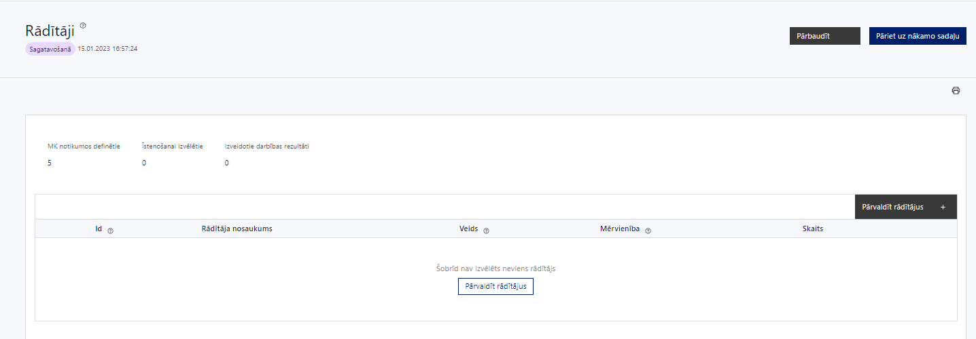

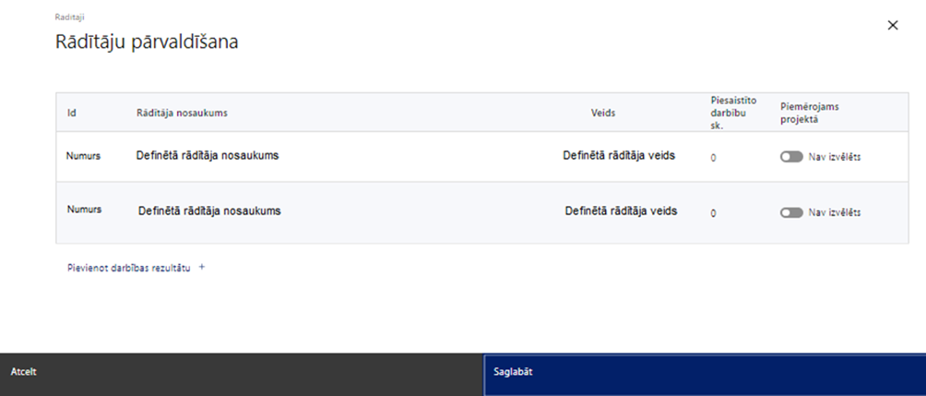

Šajā sadaļā projekta iesniedzējs nosaka projekta ietvaros sasniedzamos:
- iznākuma un rezultāta rādītājus atbilstoši MK noteikumu 11.1. un 11.2. apakšpunktam un norāda rādītāju plānotās vērtības:
  - bezemisiju transportlīdzekļi pašvaldību funkciju īstenošanai un pakalpojumu nodrošināšanai (i.6.1.1.c);
  - jaunā vai modernizētā publiskā transporta lietotāju skaits gadā (RCR 62 (RKR 62));
- horizontālā principa “Vienlīdzība, iekļaušana, nediskriminācija un pamattiesību ievērošana” rādītājus (Izvēlas vienu vai abus rādītājus. Finansējuma saņēmējam būs pienākums sniegt informāciju sadarbības iestādei par sasniegto rādītāju, iesniedzot pēdējo maksājuma pieprasījumu par visu projekta periodu):
  - objektu skaits, kuros Taisnīgas pārkārtošanās fonda ieguldījumu rezultātā ir nodrošināta vides un informācijas pieejamība (VINPI_12);
  - konsultatīva rakstura pasākumu par būvētās vides piekļūstamību personām ar dažādiem funkcionāliem traucējumiem (piemēram, vides piekļūstamības ekspertu konsultācijas būvprojekta izstrādes un pabeigšanas posmā) skaits (VINPI_18).

SADAĻA - VALSTS ATBALSTS

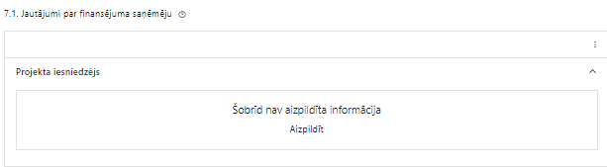 | Izmanto funkciju “Labot” vai “Aizpildīt”

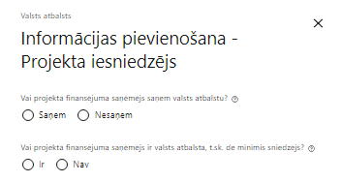 | Vai projektā finansējuma saņēmējs saņem valsts atbalstu?  Izvēlnē atzīmē atbilstošo:  - saņem  - nesaņem
Vai projektā finansējuma saņēmējs ir valsts atbalsta, t.sk. de minimis sniedzējs?
Izvēlnē atzīmē atbilstošo:
- ir
- nav

SADAĻA – ĪSTENOŠANAS GRAFIKS

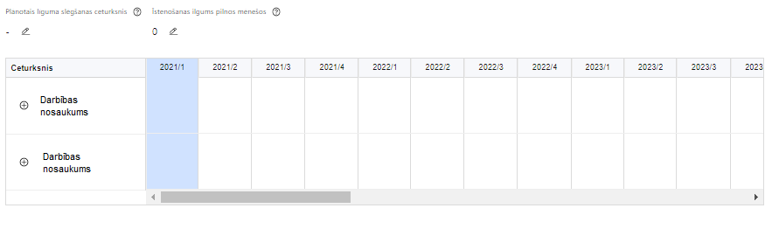 | Lai izveidotu projekta īstenošanas grafiku, norāda plānoto vienošanās slēgšanas ceturksni, īstenošanas ilgums pilnos mēnešos un precizē projekta darbību īstenošanas periodu

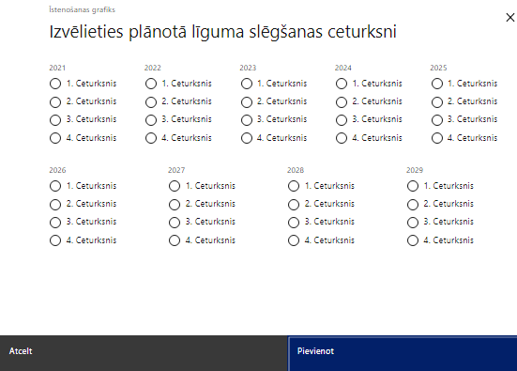 | Caur ikonu atvērt modālo logu ceturkšņa izvēlei, kur atzīmē vienu izvēles lauku (ceturksni)  Paredzot plānoto civiltiesiskā līguma vai vienošanās par projekta īstenošanu noslēgšanas ceturksni, ņem vērā projekta iesnieguma iesniegšanas datumu, tā vērtēšanai un lēmuma par projekta iesnieguma apstiprināšanu pieņemšanai nepieciešamo laiku.

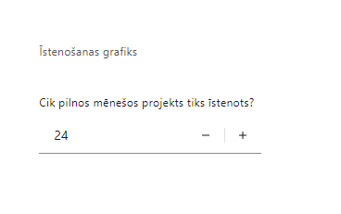 | Caur ikonu atvērt modālo logu ar manuāli aizpildāmu ciparu lauku, kura maksimālā pieļaujamā vērtība ir 96. Aiz lauka ir pieejamas ikonas + un -, kuras ļauj samazināt vai palielināt lauka vērtību par 1.  Norāda plānoto kopējo projekta īstenošanas ilgumu pilnos mēnešos pēc civiltiesiskā līguma vai vienošanās par projekta īstenošanu noslēgšanas.  Atbilstoši MK noteikumu 43.1. apakšpunktam, pirmās atlases kārtas ietvaros projektu īsteno termiņā, ko nosaka civiltiesiskajā līgumā vai vienošanās par projekta īstenošanu, bet ne ilgāk kā līdz 2026. gada 31. decembrim

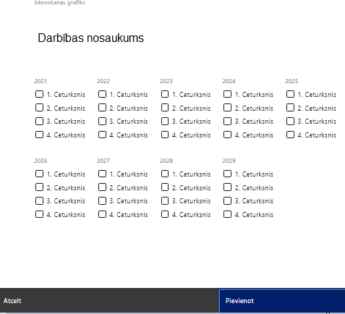 | Īstenošanas grafikā, noklikšķinot uz ikonas , pirms vēlamās darbības vai apakšdarbības, ir iespējams atzīmēt/precizēt vēlamos darbības vai apakšdarbības īstenošanas ceturkšņus.  Ja projekta darbības īstenošana ir uzsākta pirms civiltiesiskā līguma vai vienošanās par projekta īstenošanu slēgšanas, projekta darbības aprakstā norāda informāciju par aktivitātēm, kas veiktas/plānotas pirms līguma/vienošanās slēgšanas, un to uzsākšanas datumu.  ! Projektā plānoto darbību izmaksas ir attiecināmas no projekta iesnieguma iesniegšanas dienas, un būvdarbu līgumu slēdz (ja attiecināms) un ar ieguldījumiem saistītus būvdarbus uzsāk pēc projekta iesnieguma iesniegšanas, izņemot projekta pamatojošās dokumentācijas sagatavošanas izmaksas, kas ir attiecināmas, ja tās veiktas pēc 2021. gada 1. janvāra

SADAĻA – FINANSĒJUMA SADALĪJUMS PA AVOTIEM

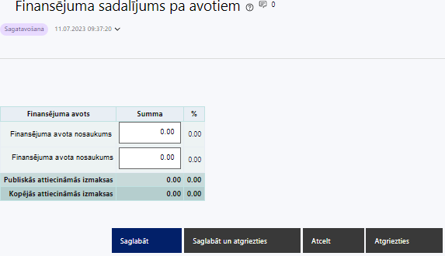 | Finansējuma avots  automātiski tiek attēloti pasākumam paredzētie finansējuma avoti  Finansējuma summa  Ievada projektā paredzēto finansējuma summu katram finansēšanas avotam  Publisko un kopējo attiecināmo izmaksu summa  Tiek aprēķināta automātiski, tāpat kā finansējuma apjoma procentuālais lielums konkrētajam finansējuma avotam pa visu projekta īstenošanas laiku.

- Atlasē tiek atbalstīts projekts, kurā paredzētais Taisnīgas pārkārtošanās fonda finansējuma apmērs un intensitāte nepārsniedz MK noteikumu 20. punktā noteikto finansējuma apmēru, t.i., 85 procentus no projekta kopējām attiecināmajām izmaksām.
- Projekta pirmās atlases kārtas ietvaros pieejamais finansējums ir 23 280 303 euro, tai skaitā Taisnīgas pārkārtošanās fonda finansējums – 19 788 257 euro un nacionālais finansējums – ne mazāk kā 3 492 046 euro, tai skaitā ņemot vērā MK noteikumu 16.1.apakšpunkta apakšpunktos norādītos statistisko reģionu finansējuma ierobežojumus.

- Ja projekta ietvaros paredzēts iegādāties M1 vai M2 kategorijas bezemisiju transportlīdzekli vai par bezemisiju transportlīdzekli pārbūvētu transportlīdzekli, Taisnīgas pārkārtošanās fonda finansējums par vienu transportlīdzekļa vienību nepārsniedz 300 000,00 euro.
- Ja projekta ietvaros paredzēts iegādāties M3 kategorijas bezemisiju transportlīdzekli, Taisnīgas pārkārtošanās fonda finansējums par vienu transportlīdzekļa vienību nepārsniedz 557 350,00 euro.
- Projektā var plānot uzlādes punktu skaitu, kas nepārsniedz projekta ietvaros iegādāto bezemisiju transportlīdzekļu skaitu.
- Vienu un to pašu M1, M2 vai M3 kategorijas bezemisiju transportlīdzekļu iegādei un, ja attiecināms, to darbības nodrošināšanai nepieciešamās uzlādes infrastruktūras izveidei paredzētās darbības neiekļauj vairākos šī pasākuma ietvaros iesniegtajos projektos.

SADAĻA – PROJEKTA BUDŽETA KOPSAVILKUMS
Šajā sadaļā projekta iesniedzējs:
  - kolonnā “Izmaksu pozīcijas nosaukums” iekļauj tādas izmaksas, kas atbilst MK noteikumu 36. punkta apakšpunktos un 37., 38. punktā noteiktajam;
- kolonnā “Izmaksu veids (tiešās/ netiešās)” norāda vai budžetā iekļautās izmaksas atbilstoši MK noteikumu 35.1. un 35.2. apakšpunktiem (ieliek ķeksīti);
- kolonnā “Daudzums” norāda, piemēram, pakalpojumu līgumu skaitu, transportlīdzekļu skaitu u.tml. Norādītā informācija kolonnās “Daudzums” un “Mērvienība” nedrīkst būt pretrunīga ar projekta iesnieguma sadaļā “Darbības” norādītajiem plānotajiem darbību rezultātiem;
- kolonnā “Mērvienība” norāda vienības nosaukumu, piemēram, pasākumi, līgumi u.tml.;
- kolonnā “Projekta darbības Nr.” norāda atsauci uz projekta darbību, uz kuru šīs izmaksas attiecināmas. Ja izmaksas attiecināmas uz vairākām projekta darbībām - norāda visas;
- kolonnā “Attiecināmās izmaksas” norāda attiecīgās izmaksas euro ar diviem cipariem aiz komata;
- kolonnā “t.sk. PVN” norāda plānoto pievienotās vērtības nodokļa apmēru. Saskaņā ar MK noteikumu 38.punktā noteikto pievienotās vērtības nodoklis, kas tiešā veidā saistīts ar projektu, uzskatāms par attiecināmām izmaksām saskaņā ar regulas Nr. 2021/1060 64. panta 1. punkta "c" apakšpunktā ietvertajiem nosacījumiem.
Plānojot attiecināmās izmaksas, jāņem vērā MK noteikumos noteiktās izmaksu pozīcijas, to ierobežojumus, kā arī:
- “Vadlīnijas attiecināmo izmaksu noteikšanai Eiropas Savienības kohēzijas politikas programmas 2021.-2027.gada plānošanas periodā”, kas pieejamas Finanšu ministrijas tīmekļa vietnē – https://www.esfondi.lv/normativie-akti-un-dokumenti/2021-2027-planosanas-periods/vadlinijas-attiecinamo-izmaksu-noteiksanai-eiropas-savienibas-kohezijas-politikas-programmas-2021-2027-gada-planosanas-perioda;
Ja projekta izmaksām projekta īstenošanas gaitā radušās sadārdzinājuma izmaksas, finansējuma saņēmējs tās sedz no saviem līdzekļiem.
Izmaksas ir attiecināmas no projekta iesnieguma iesniegšanas dienas, un būvdarbu līgumu slēdz un ar ieguldījumiem saistītus būvdarbus uzsāk pēc projekta iesnieguma iesniegšanas (ja attiecināms), izņemot projektu pamatojošās dokumentācijas sagatavošanas izmaksas, kas ir attiecināmas, ja tās veiktas pēc 2021. gada 1. janvāra.
Izmaksām projekta budžeta kopsavilkumā ir jābūt atainotām tā, lai ir skaidrs, kā projekta iesniedzējs ir nonācis līdz gala summai katrā izdevumu pozīcijā, t.i., izmaksu pozīcijām jābūt sadalītām apakšpozīcijās un izmaksu vienībās, kā arī izmaksu pozīciju vienības un skaits ļauj secināt, ka tās atbilst projektā izvirzīto mērķu un rādītāju sasniegšanai.

- Atlasē tiek atbalstīts projekts, kura plānotās attiecināmas izmaksas:
  - atbilst MK noteikumu 36. un 37.punktos, un 38. punktā noteiktajam;
  - ir nepieciešamas projekta plānoto darbību īstenošanai, kā arī mērķa grupas vajadzību nodrošināšanai, projekta iesniegumā definēto problēmu risināšanai, un nodrošina projektā izvirzītā mērķa un rādītāju sasniegšanu;
  - kurām projekta iesniegumā (sadaļā “Darbības”) un pievienotajos pielikumos ir sniegts lietderīguma pamatojums un izmaksu apmēra pamatojums.

Kods | Izmaksu pozīcijas nosaukums* | Izmaksu veids (tiešās/ netiešās) | Vienas vienības izmaksu pielietojums  (ir vai nav) | Dau-dzums | Mēr-vienība | Projekta darbības numurs | Attiecināmā summa |  | t.sk. PVN
 |  |  |  |  |  |  | EUR | %
1. | Projekta izmaksas saskaņā ar izmaksu vienoto likmi  MK noteikumu 38. punkts.  15% apmērā no izmaksu pozīcijas Nr.2.1. | netiešās
2. | Projekta vadības izmaksas
2.1. | Projekta vadības personāla izmaksas.  MK noteikumu 36.6. apakšpunkts.  Piemēro vienoto izmaksu likmi 3% apmērā no projekta tiešajām attiecināmajām izmaksām, bet neieskaitot tiešās personāla izmaksas. | tiešās | nav
6. | Materiālu, aprīkojuma un iekārtu izmaksas | tiešās
6.2. | Aprīkojuma un iekārtu izmaksas. | tiešās
6.2.1. | Monitoringa sistēmas iegādes un uzstādīšanas izmaksas  MK noteikumu 36.2.1. apakšpunkts
6.2.2. | Globālās pozicionēšanas sistēmas iegādes un uzstādīšanas izmaksas.  MK noteikumu 36.2.2. apakšpunkts
6.2.3. | Video reģistratora iegādes un uzstādīšanas izmaksas.  MK noteikumu 36.2.3. apakšpunkts
6.2.4. | Automātiskās pasažieru uzskaites sistēmas izmaksas.  MK noteikumu 36.2.4. apakšpunkts
6.2.5. | Mobila uzlādes punkta iegādes un piegādes izmaksas.  MK noteikumu 36.3.1.apakšpunkts  Tai skaitā uzlādes punkta drošības sistēmas un vadības un monitoringa sistēmas iegādes, piegādes, montāžas izmaksas.  Izmaksu pozīcijas izmaksas nepārsniedz 30% no kopējām attiecināmām izmaksām.
6.3. | Transportlīdzekļu izmaksas  Bezemisiju transportlīdzekļa iegādes izmaksas  MK noteikumu 36.2. apakšpunkts  Jaunu rūpnieciski ražotu M1, M2 vai M3 kategorijas bezemisiju transportlīdzekļu iegādes izmaksas | tiešās
6.4. | Citas izmaksas | tiešās
6.4.1. | Bezemisiju transportlīdzekļa īpašnieka civiltiesiskās atbildības obligātās apdrošināšanas (OCTA) izmaksas.  MK noteikumu 36.4. apakšpunkts | tiešās |  |  |  |  |  |  | 0,00
6.4.2. | Bezemisiju transportlīdzekļa īpašnieka civiltiesiskās atbildības brīvprātīgās sauszemes transportlīdzekļu apdrošināšanas (KASKO) izmaksas.  MK noteikumu 36.4. apakšpunkts | tiešās |  |  |  |  |  |  | 0,00
7. | Būvniecības izmaksas | tiešās
7.1. | Projektēšanas izmaksas**  MK noteikumu 36.1.apakšpunkts  Izmaksu pozīciju Nr.7.1., 7.2. un 7.3. kopsumma nepārsniedz 10% no projekta kopējām attiecināmām izmaksām.  Attiecināmas no 2021.gada 1.janvāra | tiešās
7.1.1. | Būvprojekta, būvdarbu ieceres dokumentācijas, būvprojekta minimālā sastāvā, apliecinājuma kartes vai paskaidrojuma raksta izstrāde projektā paredzētajām darbībām.  MK noteikumu 36.1.1.1. apakšpunkts | tiešās
7.1.2. | Ekspertīzes, izpētes izmaksas, ja to veikšana ir priekšnosacījums būvprojekta, būvdarbu ieceres dokumentācijas vai būvprojekta minimālā sastāvā izstrādei.  MK noteikumu 36.1.1.2. apakšpunkts | tiešās
7.2. | Autoruzraudzības izmaksas  MK noteikumu 36.1.2. apakšpunkts  Izmaksu pozīciju Nr.7.1., 7.2. un 7.3. kopsumma nepārsniedz 10% no projekta kopējām attiecināmām izmaksām. | Tiešās
7.3. | Būvuzraudzības izmaksas  MK noteikumu 36.1.2. apakšpunkts  Izmaksu pozīciju Nr.7.1., 7.2. un 7.3. kopsumma nepārsniedz 10% no projekta kopējām attiecināmām izmaksām.
7.4. | Būvdarbu izmaksas (infrastruktūra – ceļu, dzelzceļu, ūdensvadu, kanalizācijas, interneta utt., tai skaitā labiekārtošanas izmaksas)  MK noteikumu 36.3. apakšpunkts  Jauna stacionāra uzlādes punkta infrastruktūras izveides izmaksas, nepārsniedzot 30 procentus no projekta kopējām attiecināmajām izmaksām, tai skaitā:  - uzlādes punkta iegādes, piegādes, montāžas un būvdarbu izmaksas;  - uzlādes punktam nepieciešamo stāvvietu un piebrauktuvju izbūves izmaksas;  - uzlādes punkta infrastruktūras drošības sistēmu iegādes, piegādes un montāžas izmaksas;  - uzlādes punkta vadības un monitoringa sistēmu iegādes, piegādes un montāžas izmaksas | Tiešās
7.6. | Citas izmaksas
7.6.1. | Uzlādes infrastruktūras nodošanas ekspluatācijā izmaksas.  MK noteikumu 36.3.4. apakšpunkts  Izmaksas, kas saistītas ar būvobjekta (stacionāra uzlādes punkta un ar to saistītās infrastruktūras) nodošanu ekspluatācijā saskaņā ar būvniecības jomu reglamentējošajiem normatīvajiem aktiem | tiešās
10. | Informatīvo un publicitātes pasākumu izmaksas  Komunikācijas un vizuālās identitātes prasību nodrošināšanas izmaksas.  MK noteikumu 36.5. apakšpunkts | tiešās
11. | Projekta iesnieguma un to pamatojošās dokumentācijas sagatavošanas izmaksas** | tiešās
11.1. | Projekta pamatojošās dokumentācijas sagatavošanas izmaksas  MK noteikumu 36.1.2. apakšpunkts  Piemēram, tehniskās specifikācijas sagatavošanas izmaksas projekta ietvaros plānotā M1, M2 vai M3 kategorijas bezemisiju transportlīdzekļa iegādei.
 | KOPĀ |  |  |  |  |  | 0 | 100 | 0
*Izmaksu pozīcijas norāda saskaņā ar MK noteikumos norādītajām attiecināmo izmaksu pozīcijām un tām ir jāsakrīt ar projekta darbībām projekta iesnieguma sadaļā “Darbības” norādītajām.
** Norādām, ka nav attiecināmas projekta iesnieguma veidlapas aizpildīšanas izmaksas.

SADAĻA - OBLIGĀTIE PIELIKUMI

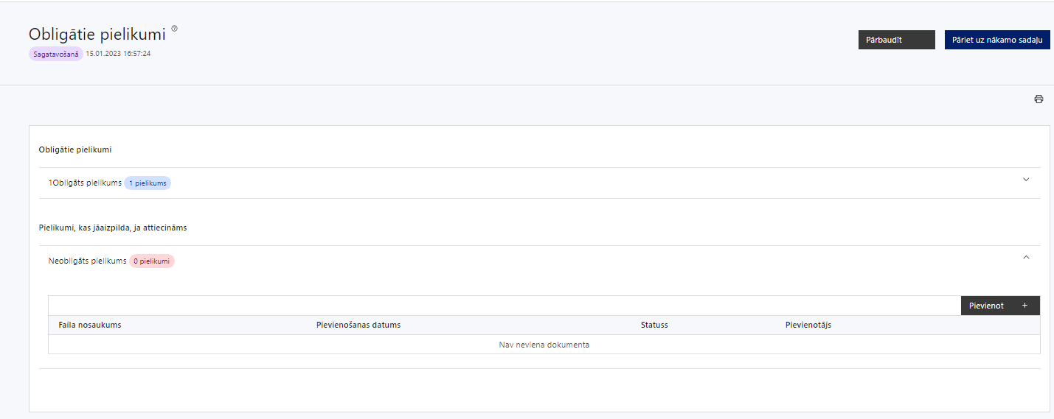

- projekta budžetā (projekta iesnieguma sadaļā “Projekta budžeta kopsavilkums”) norādīto izmaksu apmēru pamatojošie dokumenti vai projekta budžetā iekļauto izmaksu aprēķina atšifrējums, kas pamato projekta budžetā iekļauto izmaksu apmēru;
- projekta ietvaros plānotā bezemisiju transportlīdzekļa tehniskā specifikācija;
- plānoto pasažieru pārvadājumu maršrutu dokumenti, tai skaitā tajos norādītas citas novada teritoriālās vienības ārpus administratīvajiem centriem, no vai uz kuriem plānots nogādāt pasažierus izglītības iestādēs un atpakaļ dzīvesvietā vai sociālo pakalpojumu klientus sociālo pakalpojumu saņemšanas vietā (un atpakaļ), vai pašvaldības kultūras darbiniekus un amatiermākslas kolektīvus nokļūšanai kultūras pasākumu norises vietās (un atpakaļ), vai pacientu nokļūšanai uz un no ārstniecības iestādes gadījumos, kad esošā sabiedriskā transporta sistēma nav tam piemērota;
- informācija par kārtību, kādā plānots uzraudzīt iegādāto pamatlīdzekļu izmantošanu projekta dzīves cikla laikā (bezemisiju transportlīdzekļa un tā darbības nodrošināšanai izveidotās uzlādes punkta infrastruktūras amortizācijas periodā);
- aprēķini, kas pamato plānoto pārvadāto pasažieru skaitu gadā (izglītojamo skaits, sociālās aprūpes vai palīdzības klientu skaits, kultūras darbinieku un amatiermākslas kolektīvu dalībnieku skaits pašvaldībā, kuriem plānots nodrošināt transportu, iedzīvotāju skaits, kuriem nepieciešams nodrošināt transportu veselības aprūpes pakalpoju saņemšanai);

Ja kāds no zemāk minētajiem dokumentiem pieejams pašvaldības vai citā tīmekļvietnē, lūdzam norādīt tīmekļvietnes adresi attiecīgajā projekta iesnieguma sadaļā.

Pielikumi, kas jāpievieno, ja attiecināms
- finansējuma pieejamību apliecinoši dokumenti, piemēram, pašvaldības lēmums par projekta īstenošanu (attiecināms, ja nav pieejams pašvaldības tīmekļvietnē)
- kārtību, kādā pašvaldība nodrošina transporta pakalpojumus, lai nodrošinātu izglītojamo nokļūšanu izglītības iestādē vai citā mācību īstenošanas vietā un atpakaļ dzīvesvietā vai sociālo pakalpojumu, sociālās palīdzības vai sociālās aprūpes klientu un darbinieku nogādāšanu pakalpojuma sniegšanas vai saņemšanas vietā, pašvaldības kultūras darbinieku vai amatiermākslas kolektīvu nokļūšanu kultūras pasākumu (vai to mēģinājumu) norises vietā pašvaldībā, uz skatēm vai citiem pamatdarbības ietvaros paredzētajiem pasākumiem, kas ir tieši saistīti ar pašvaldības kultūras piedāvājuma nodrošināšanu, veselības aprūpes pakalpojuma pieejamību, organizējot pacientu nokļūšanu ārstniecības iestādē un atpakaļ dzīvesvietā vai citā veselības aprūpes pakalpojuma sniegšanas vietā, ja esošā sabiedriskā transporta sistēma nav tam piemērota (MK noteikumu 24.1.apakšpunkts);
- Ja plānota uzlādes punkta būvniecība, iegāde un uzstādīšanu:
- projektēšanas uzdevums vai būvvaldes izziņa, kas apliecina, ka projektēšanas uzdevums un būvprojekts nav nepieciešami;
- dokumenti, kas apliecina, ka ir veikts iepirkums par būvniecības ieceres dokumentu sagatavošanu, piemēram, līgumi un projektā paredzēts, ka līgumu par būvniecības ieceres dokumentu sagatavošanu paredzēts noslēgt līdz civiltiesiskā līguma vai vienošanās par projekta īstenošanu noslēgšanai ar sadarbības iestādi
- informāciju par uzlādes punkta izbūvei nepieciešamās infrastruktūras īpašumtiesībām (attiecināms, ja dokumenti nav pieejami valsts vienotajā datorizētajā zemesgrāmatā www.zemesgramata.lv), kā arī par būvniecības, lietošanas, uzturēšanas un attīstības kārtību;
- konkrētās teritorijas, kur plānotā uzlādes infrastruktūra, digitālu satelīta vai aerofoto (ne vecāku par 5 gadiem) attēli;
- Ja projekta iesniedzējs ir pašvaldības kapitālsabiedrība, deleģēšanas līgums;
- Plāns jeb kārtība, kādā tiks uzraudzīta iegādāto pamatlīdzekļu izmantošana projekta dzīves cikla laikā (bezemisiju transportlīdzekļa un tā darbības nodrošināšanai izveidotās uzlādes punkta infrastruktūras amortizācijas periodā);
- Ja plānota ar fosilās izcelsmes degvielu darbināma/-u transportlīdzekļa/-u ekspluatācijas patraukšana, tādējādi plānots pretendēt uz papildu punktiem kvalitātes kritērijā Nr.4.1. un Nr. 4.2.:
- apliecinājums, par to, ka projekta iesniedzējs pēc transportlīdzekļa ekspluatācijas beigām (attiecībā uz aizstājamo ar fosilās izcelsmes darbināmo transportlīdzekli, ja projekta ietvaros to plānots pārtraukt ekspluatēt) nodos to otrreizējai pārstrādei vai likvidācijai atbilstoši normatīvajiem aktiem par nolietotu transportlīdzekļu atzīšanu par atmestiem un kārtību, kādā atmestus nolietotus transportlīdzekļus nodod apstrādes uzņēmumam, nodrošinot, ka tie tiks nodoti apstrādes uzņēmumiem, kas nodrošina nolietotu transportlīdzekļu pārstrādi un atkārtoti izmantojamo detaļu un materiālu atguvi un atgriešanu tautsaimniecībā (atbilstoši MK noteikumu 26.1.apakšpunktam) (atbilstoši atlases nolikumam 4.pielikumā pievienotajai formai),
- aizstājamā transportlīdzekļa reģistrācijas apliecības (tehniskās pases) kopija;
- pašvaldības attīstības programma un domes lēmums, ar ko apstiprināta pašvaldības attīstības programma (attiecināms, ja nav pieejams pašvaldības tīmekļvietnē);
- papildu informācija, kas nepieciešama projekta iesnieguma vērtēšanai, ja to nav iespējams integrēt projekta iesniegumā;
- projekta iesnieguma sadaļu vai pielikumu tulkojums.

SADAĻA - APLIECINĀJUMI

Obligātie apliecinājumi
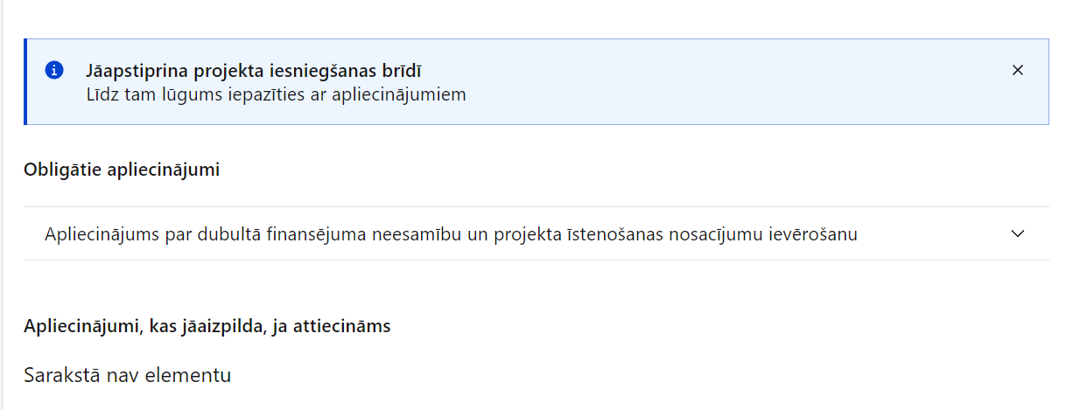
Projekta iesniegšanas brīdī jāapstiprina visi obligātie apliecinājumi:
- “Apliecinājums par dubultā finansējuma neesamību un projekta īstenošanas nosacījumu ievērošanu”;
- “Apliecinājums par iekšējās kontroles sistēmas esamību”;
- “Apliecinājums par papildinošo saimniecisko darbību”.

Apliecinājums par dubultā finansējuma neesamību un projekta īstenošanas nosacījumu ievērošanu
Apliecinu, ka:
- projekta iesnieguma iesniegšanas brīdī, atbilstoši Eiropas Savienības tiesību aktiem, projekts netiek un nav ticis finansēts/ līdzfinansēts no citiem Eiropas Savienības finanšu avotiem vai citiem ārvalstu finanšu instrumentiem, kā arī valsts un pašvaldību budžeta līdzekļiem, un projekta ietvaros plānotās darbības nepārklājas ar darbībām, kas tiek finansētas citu Eiropas Savienības fondu specifisko atbalsta mērķu un citu ārvalstu finanšu instrumentu ietvaros, kā arī no valsts un pašvaldību budžeta līdzekļiem, un projekta iesnieguma apstiprināšanas gadījumā šis projekta iesniegums un tajā minētās plānotās darbības netiks iesniegtas finansēšanai/ līdzfinansēšanai no citiem finanšu avotiem;
- tiks uzkrāti dati par:
- projektā sasniegto MK noteikumu 11. punktā minētajiem rādītājiem,
- projekta ietekmi uz horizontālā principa rādītājiem, tai skaitā:
- objektu skaitu, kuros ar Taisnīgas pārkārtošanās fonda ieguldījumiem ir nodrošināta vides un informācijas pieejamība,
- konsultatīva rakstura pasākumu skaitu par būvētās vides piekļūstamību personām ar dažādiem funkcionāliem traucējumiem (piemēram, vides piekļūstamības ekspertu konsultācijas būvprojekta izstrādes un pabeigšanas posmā),
un ievēro horizontālo principu “Vienlīdzība, iekļaušana, nediskriminācija un pamattiesību ievērošana”,
- projekta ietekmi uz horizontālo principu rādītājiem (ja attiecināms) un ievēro principus “Klimatnodrošināšana”, “Energoefektivitāte pirmajā vietā” un “Nenodarīt būtisku kaitējumu”;
- projekta īstenošanai nepieciešamo preču un pakalpojumu iegāde tika/tiks veikta saskaņā ar normatīvajiem aktiem publisko iepirkumu jomā, īstenojot atklātu, pārredzamu, nediskriminējošu un konkurenci nodrošinošu konkursa procedūru. Atbalstāms ir zaļais publiskais iepirkums (vides prasību integrācija preču un pakalpojumu iepirkumos) un sociāli atbildīgs iepirkums;
- projekta ietvaros iegādātais/-ie transportlīdzeklis/-ļi pēc to/tā ekspluatācijas beigām tiks nodots/-i otrreizējai pārstrādei vai likvidācijai atbilstoši normatīvajiem aktiem par nolietotu transportlīdzekļu atzīšanu par atmestiem un kārtību, kādā atmestus nolietotus transportlīdzekļus nodod apstrādes uzņēmumam, nodrošinot, ka tas/tie tiks nodots/-i apstrādes uzņēmumiem, kas nodrošina nolietotu transportlīdzekļu pārstrādi un atkārtoti izmantojamo detaļu un materiālu atguvi un atgriešanu tautsaimniecībā.

Apliecinājums par iekšējās kontroles sistēmas esamību

Apliecinu, ka projekta iesnieguma iesniegšanas brīdī:
- esmu informēts(-a) par Regulas Nr. 2018/1046, direktīvas Nr. 2014/24/ES, likuma “Par interešu konflikta novēršanu valsts amatpersonu darbībā” un Eiropas Komisijas paziņojuma Nr. C/2021/2119 par interešu konfliktu prasībām un apņemos tās ievērot;
- projekta iesniedzēja iestādē ir izveidota iekšējās kontroles sistēma korupcijas un interešu konflikta riska novēršanai publiskas personas institūcijā atbilstoši Ministru kabineta 2017. gada 17. oktobra noteikumu Nr. 630 prasībām, kura sevī ietver:
- preventīvus pasākumus un konstatēšanas pasākumus interešu konflikta riska kontrolei, tai skaitā paziņošanas procedūru, labošanas pasākumus;
- pasākumus aizliegtās vienošanās riska kontrolei;
- projekta iesniedzēja iestādē ir ieviests ētikas kodekss un procedūras disciplināratbildības piemērošanai;
- projekta iesniedzēja iestādē ir izveidots ziņošanas mehānisms kompetentajām iestādēm par potenciālu administratīvu/kriminālatbildību;
- projekta iesniedzēja iestādē ir izveidota trauksmes celšanas sistēma.

Apliecinājums par papildinošo saimniecisko darbību

Apliecinu, ka:

- projekta ietvaros iegādāto bezemisiju transportlīdzekli un tā darbības nodrošināšanai izveidoto uzlādes infrastruktūru (ja attiecināms) projekta iesniedzējs vismaz 80 procentu apjomā no gada jaudas laika izteiksmē izmantos tikai pašvaldības funkciju – gādāt par iedzīvotāju izglītību, nodrošināt iedzīvotājiem atbalstu sociālo problēmu risināšanā, kā arī iespēju saņemt sociālo palīdzību un sociālos pakalpojumus, sniegt iedzīvotājiem daudzveidīgu kultūras piedāvājumu un iespēju piedalīties kultūras dzīvē vai gādāt par iedzīvotāju veselību, organizējot veselības aprūpes pakalpojumu pieejamību – īstenošanai un no šīm funkcijām izrietošo pārvaldes uzdevumu izpildei:
  - nodrošināt izglītojamo ar transportu braucienam uz teātri, koncertu, ekskursijā un līdzīgiem pasākumiem vai izglītības personāla nodrošināšana ar transportu braucienam uz apmācību pasākumiem, kas ir tieši saistīti ar izglītības procesu, vai
  - nodrošināt sociālo pakalpojumu, sociālās palīdzības vai sociālās aprūpes klientu ar transportu braucienam uz teātri, koncertu, ekskursijā un līdzīgiem pasākumiem vai sociālo pakalpojumu, sociālās palīdzības vai nodrošināt sociālās aprūpes darbinieku ar transportu braucienam uz apmācību pasākumiem, kas ir tieši saistīti ar sociālo pakalpojumu, sociālās palīdzības vai sociālās aprūpes sniegšanu, vai
  - nodrošināt amatiermākslas kolektīvu ar transportu braucieniem priekšnesumu un izrāžu sniegšanai ārpus pašvaldības administratīvās teritorijas un uz citiem līdzīgiem pasākumiem, izņemot skates un citus pamatdarbības ietvaros paredzētos pasākumus, vai nodrošināt pašvaldības kultūras darbinieku ar transportu braucienam uz apmācību pasākumiem, kas ir tieši saistīti ar pašvaldības kultūras piedāvājuma nodrošināšanu
izpildei un līdz 20 procentiem no gada jaudas laika izteiksmē papildinošas saimnieciskās darbības īstenošanai atbilstoši Vides aizsardzības un reģionālās attīstības ministrijas 2024. gada 29. februārī apstiprinātajai metodikai “Eiropas Savienības kohēzijas politikas programmas 2021.–2027. gadam 6.1.1. specifiskā atbalsta mērķa “Pārejas uz klimatneitralitāti radīto ekonomisko, sociālo un vides seku mazināšana visvairāk skartajos reģionos” 6.1.1.6. pasākuma “Bezemisiju transportlīdzekļu izmantošanas veicināšana pašvaldībās” papildinošās saimnieciskās darbības nosacījumu kontroles metodika”;
- visā projekta dzīves ciklā tiks sagatavoti ikgadēji pārskati par papildinošas saimnieciskās darbības apjomu un tiks nodrošināta šajā punktā minēto pārskatu un aprēķinus pamatojošo dokumentu pieejamība papildinošas saimnieciskās darbības uzraudzībai;
- ja tiks konstatēts, ka ir pārsniegti MK noteikumu 7.punktā minētie 20 procenti no M1, M2 vai M3 kategorijas bezemisiju transportlīdzekļa un tā darbības nodrošināšanai nepieciešamās uzlādes infrastruktūras gada jaudas laika izteiksmē, civiltiesiskajā līgumā vai vienošanās par projekta īstenošanu noteiktajā termiņā tiks iesniegts sadarbības iestādē ziņojums par konstatēto MK noteikumu 7.punktā minēto nosacījumu pārkāpumu.

Apliecinājumi, kas aizpildāmi brīvā rakstiskā formā:
- “Apliecinājums par aizstājamā transportlīdzekļa norakstīšanu” atbilstoši atlases nolikuma 4.pielikuma formai.

https://www.csp.gov.lv/lv/klasifikacija/nace-2-red
Eiropas Parlamenta un Padomes 2021. gada 24. jūnija Regula (ES) Nr.2021/1060, ar ko paredz kopīgus noteikumus par Eiropas Reģionālās attīstības fondu, Eiropas Sociālo fondu Plus, Kohēzijas fondu, Taisnīgas pārkārtošanās fondu un Eiropas Jūrlietu, zvejniecības un akvakultūras fondu un finanšu noteikumus attiecībā uz tiem un uz Patvēruma, migrācijas un integrācijas fondu, Iekšējās drošības fondu un Finansiāla atbalsta instrumentu robežu pārvaldībai un vīzu politikai

